P_Cloud
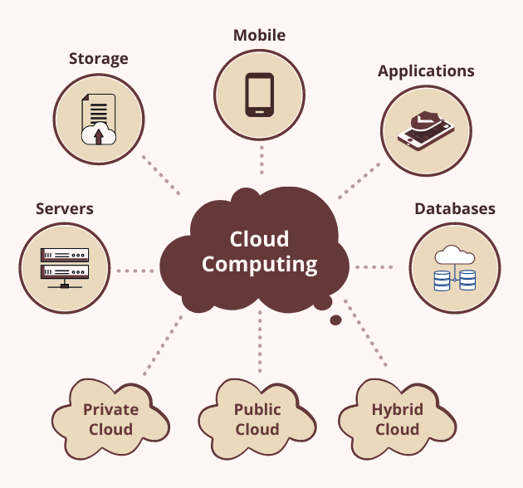
Kiril Bormin
ETML
18.09.2026/09.10.2026
Karim Bourahla

Table des matières
1 procédure 3
1.1 Lab 1 : Accès distance à une VM Linux 3
Use case 3
Réponses aux questions 3
Procédure 3

procédure

Lab 1 : Accès distance à une VM Linux

Use case
L’entreprise Mirak SA utilise une VM Linux dans Azure,

Le technicien doit pouvoir se connecter à cette machine pour effectuer des mises à jour.

Pour que la connexion soit sécurisée, il faudra utiliser une paire de clés SSH au lieu d’un simple mot de passe.

La clé publique est installée sur la VM et la clé privé reste sur l’ordinateur de technicien.

Réponses aux questions
- Rôle du clé privé et publique :
Clé privée se trouve sur la machine de technicien, pour qu’il puisse prouver ça identité
Clé publique est installée sur la VM et elle permet de vérifier l’identité du technicien.

- Pourquoi l’authentification par clés est-elle plus sûre qu’un mot de passe :
Résistance aux attaques par force brute
Confidentialité : aucun mot de passe ne transite sur le réseau.

- Sur quel port fonctionne SSH ? :
SSH utilise le port TCP 22 par défaut.

Procédure

Étape 1 : Configurer la VM depuis l’interface AZURE
- Dans azure aller sur l’onglet « Machines virtuelles ».

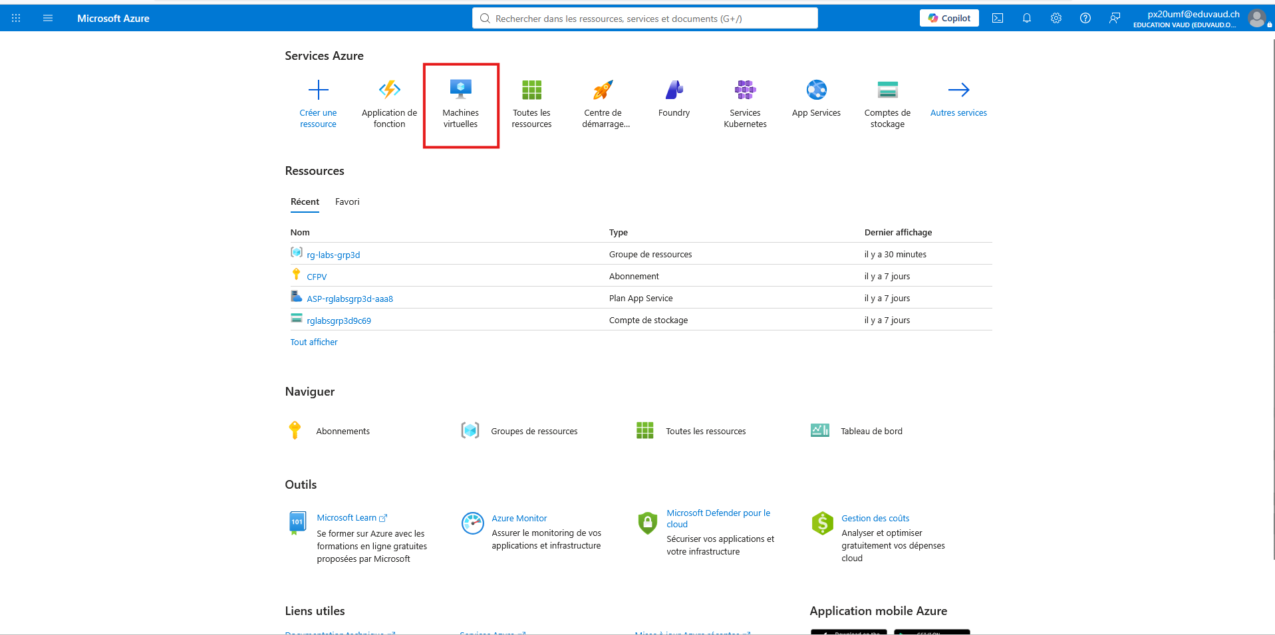

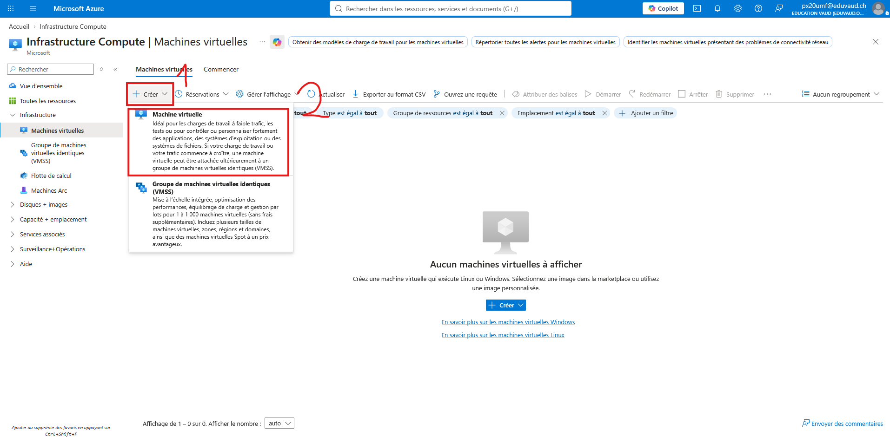
- Cliquer sur « Créer » puis sur « Machine virtuelle »
- « Nom de la machine virtuelle » -> Donner le nom à la VM (mirak-username-vm)

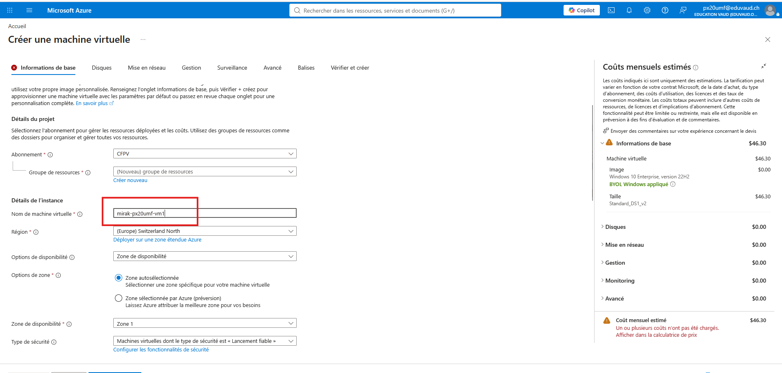
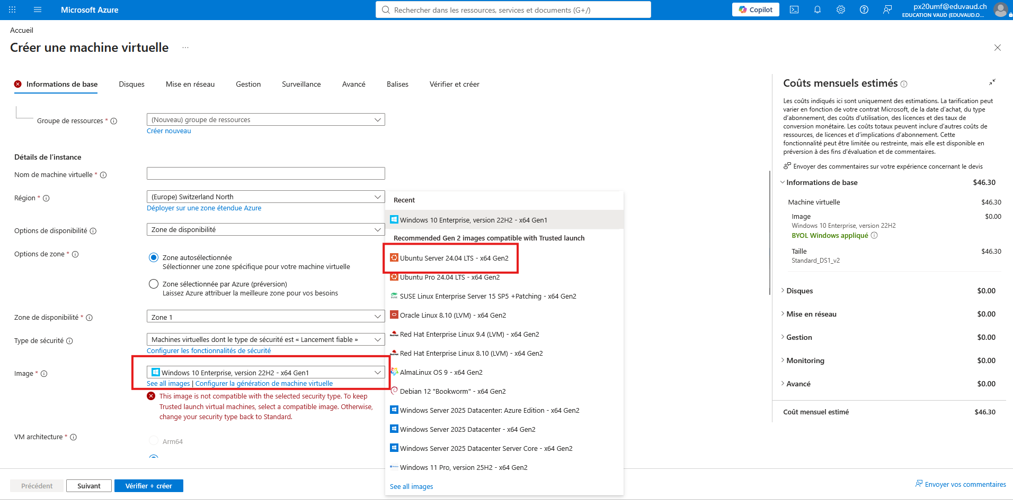
- « Image » -> Ubuntu Server 24.04 LTS

- « Groupe de ressources » -> rg-labs-grp3b

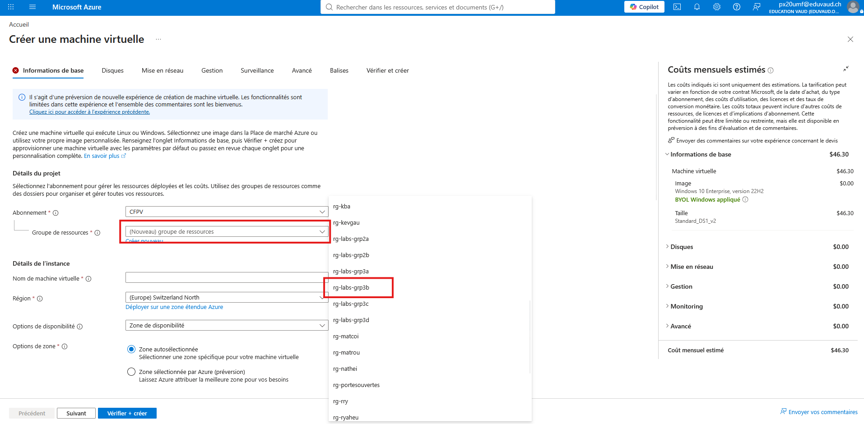
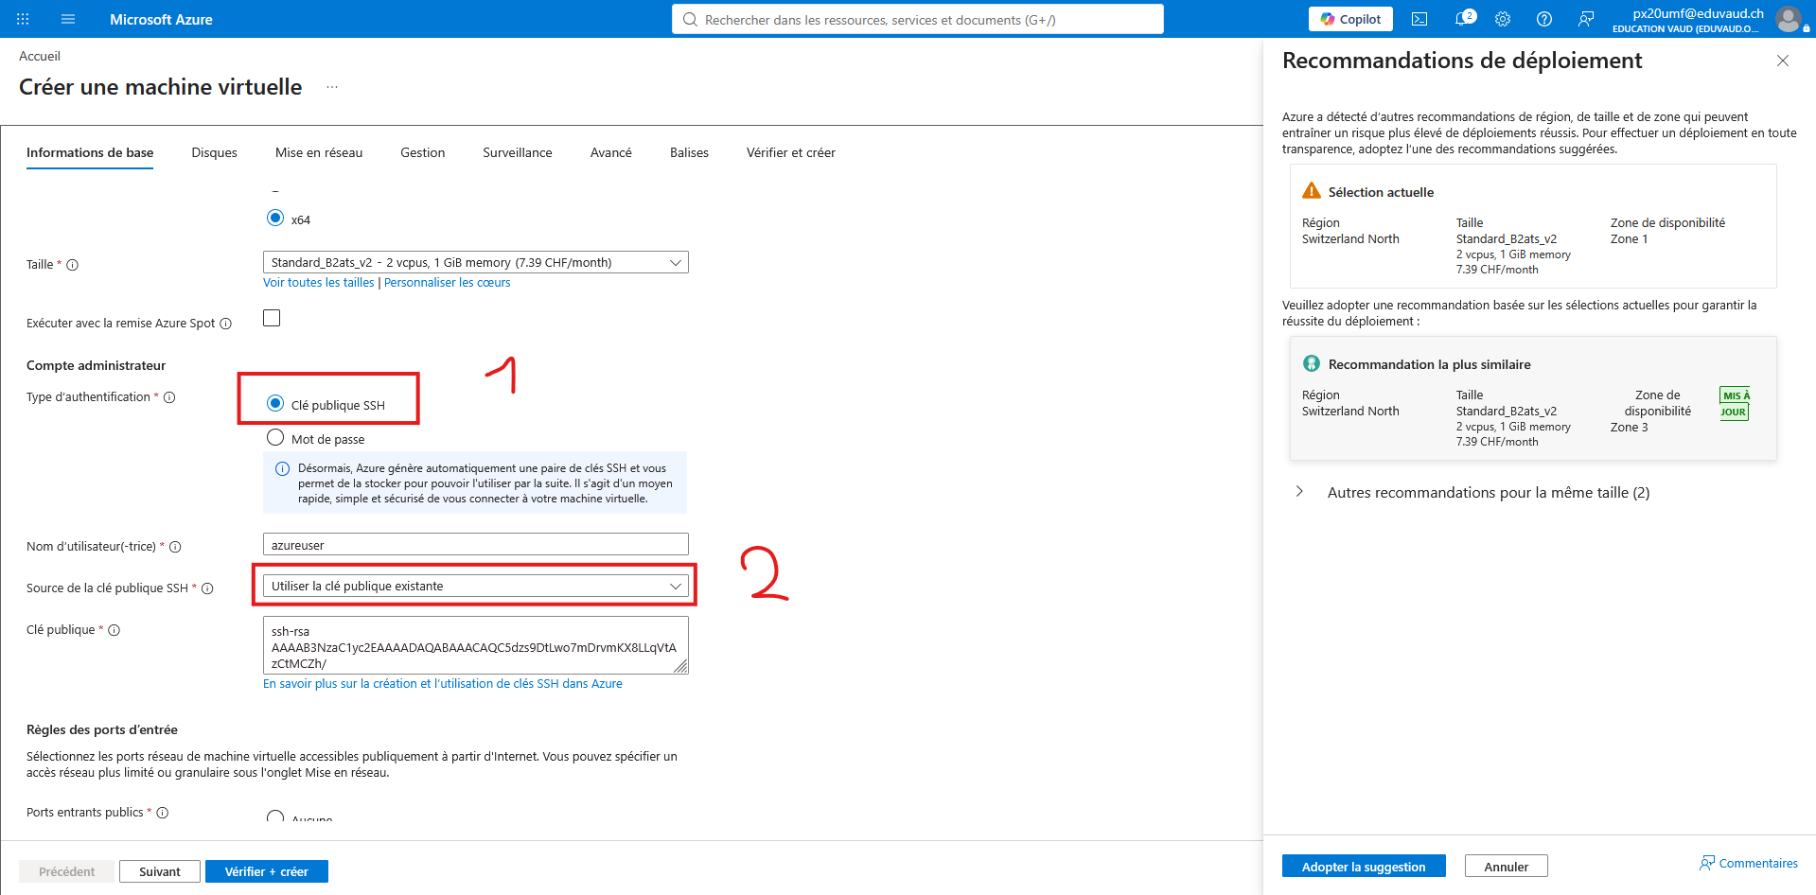
- Pour configurer SSH, nous allons vers le paramètre « Type d’authentification », et on s’assure que l’option Clé publique SSH est bien choisi. Dans le paramètre « Source de la clé publique SSH » on choisit « Utiliser la clé publique existante ». Et le nom de la paire de clé on laisse par défaut.

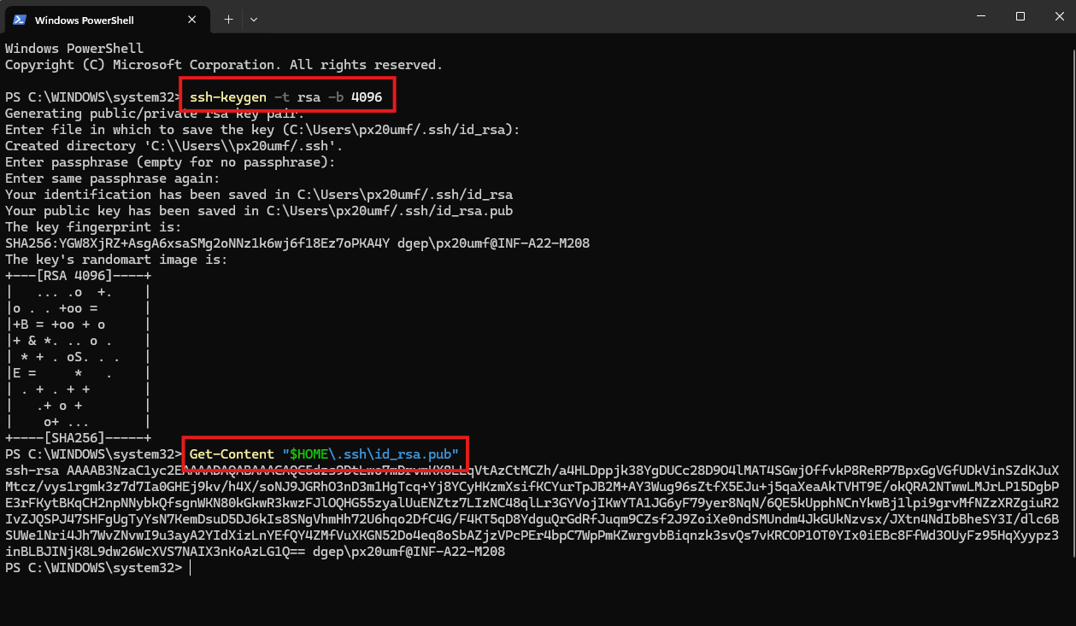
- Pour générer la clé publique on utilise PowerShell, et on met la commande suivante : « ssh-keygen -t rsa -b 4096 » pour générer la clé. Ensuite on met la commande « Get-Content "$HOME\.ssh\id_rsa.pub" » pour obtenir le contenu de la clé

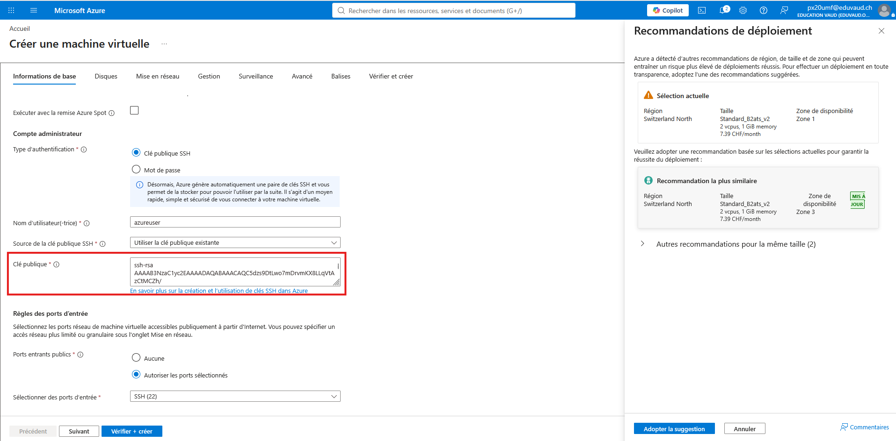
- Ensuite on copie cette clé et on la met dans le champ « Clé publique » sur Azure

- Les autres paramètres sont laissés par défaut.

- Après avoir bien accompli chaque paramètre, on clique sur le bouton « Vérifier + créer » en bas à gauche de l’écran.

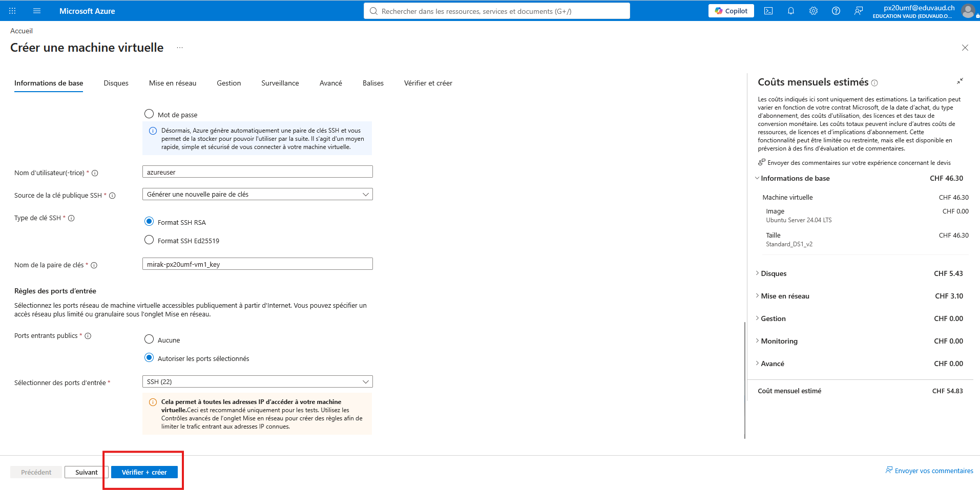
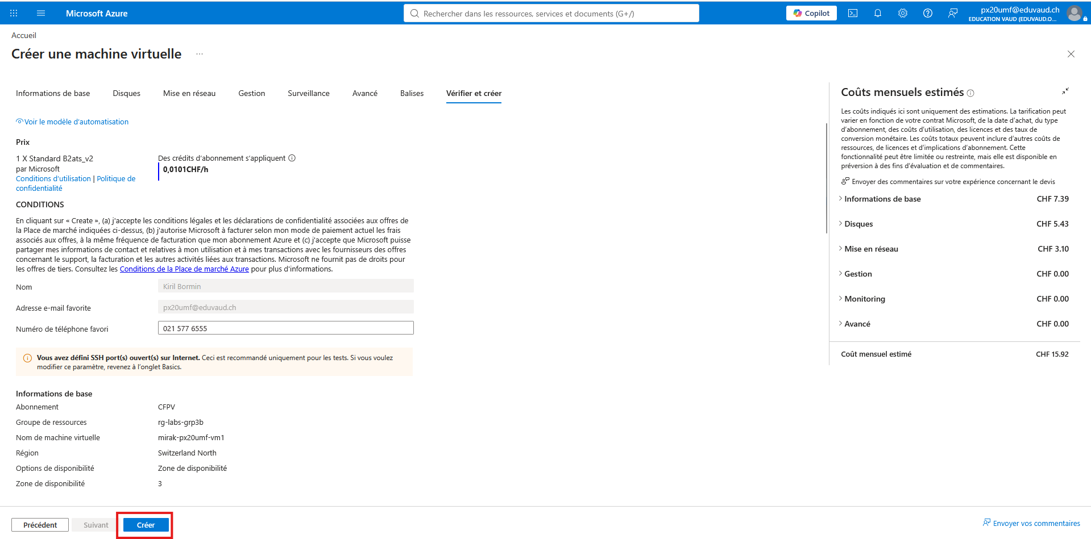
- Cliquer sur « Créer »

Étape 2 : Connexion par SSH et tests

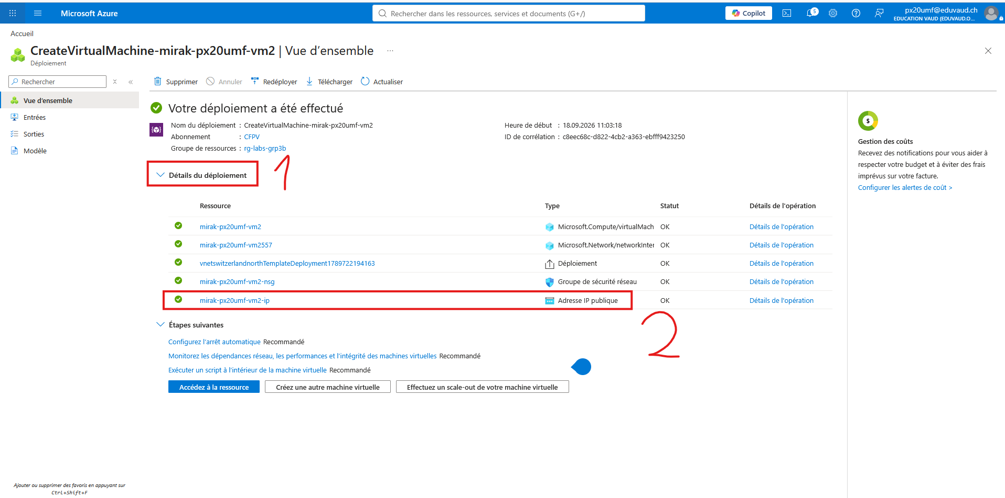
- Étant sur la page de vue d’ensemble de la VM, nous allons sur l’onglet « Détails de déploiement », et on recherche une ressource ayant le type « Adresse IP publique », et on clique dessus.

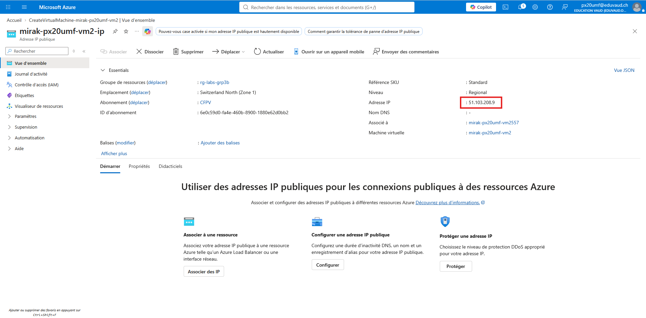
- On retrouve l’IP du serveur en face du champ « Adresse IP » et le copie dans le presse papier.

- Ensuite on ouvre une console, par exemple git bash, et on met la commande : « ssh -i ".\mirak-<username>-key.pem" azureuser@<adresse-ip> »
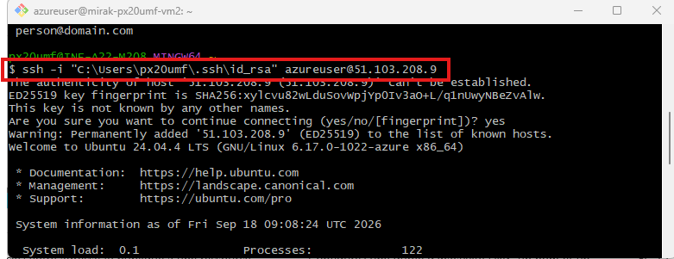

- Pour vérifier si la connexion est bien établie on peut faire des commandes de test.

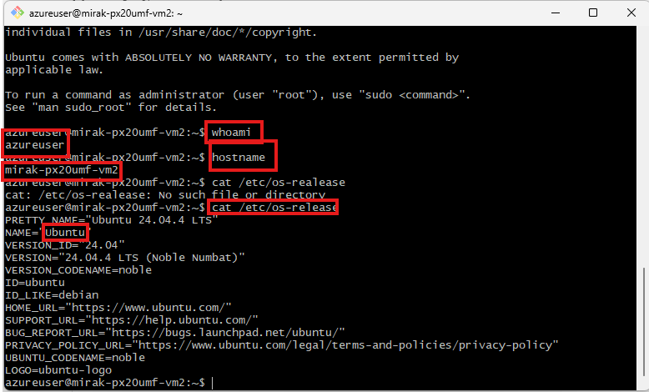

Lab 2 : Connecter 2 VM Linux via VNet

Use case
Mirak SA veut connecter 2 VM Linux entre eux sur le même réseau Azure. Le technicien se connecte à la VM1, pour accéder à la VM2 afin de ne pas exposer la VM2 sur Internet.

Réponses aux questions
- Quels rôles jouent le VNet et le sous-réseau ?
Le VNet est le réseau privé Azure qui relie les VMs, Les sous-réseaux divisent ce réseau en plusieurs zones et organisent les adresses IPs.

- Comment joindre en SSH une VM sans l’exposer sur Internet ?
VM2 ne reçoit pas d’IP public, la VM1 se connecter à la VM2 par le réseau privé VNet.

- Pourquoi éviter des plages d’adresses qui se chevauchent ?
Des plages identiques ou qui se chevauchent créent des conflits de routage. Azure peut ne pas savoir vers quel réseau envoyer les données.

Procédure

Étape 1 : mise en place des sous-reseaux

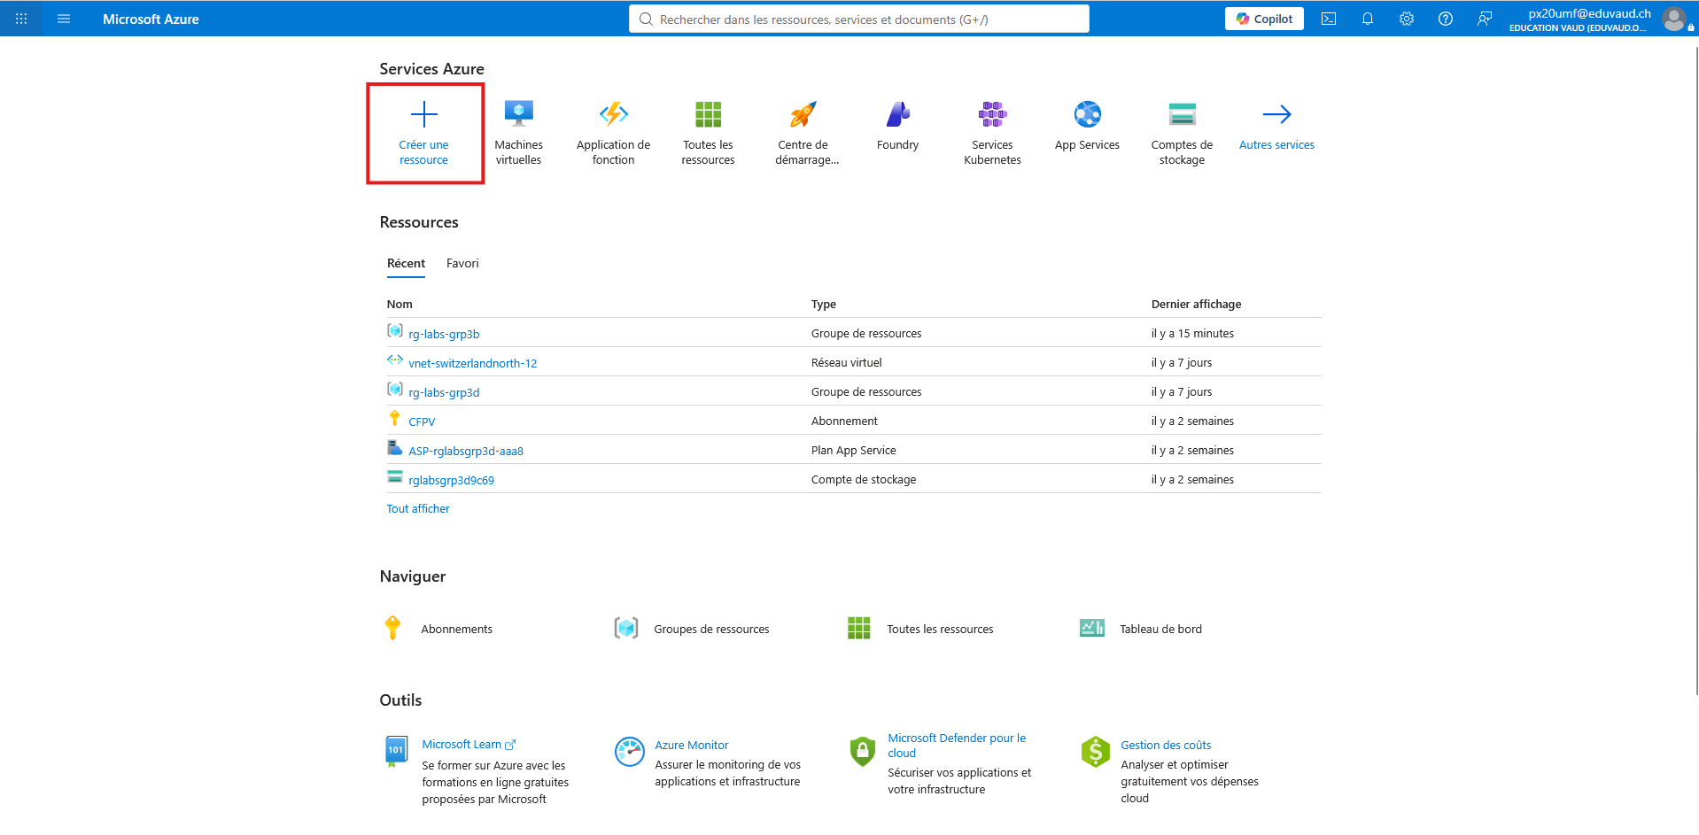
- Sur la page d’accueil on clique sur « Créer une ressource »
- Ensuite dans la barre de recherche qui apparait, on met « Virtual network », et on choisit le service « Virtual network ».
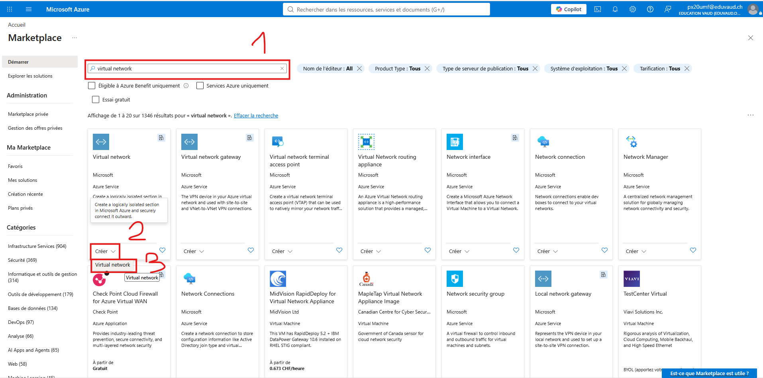

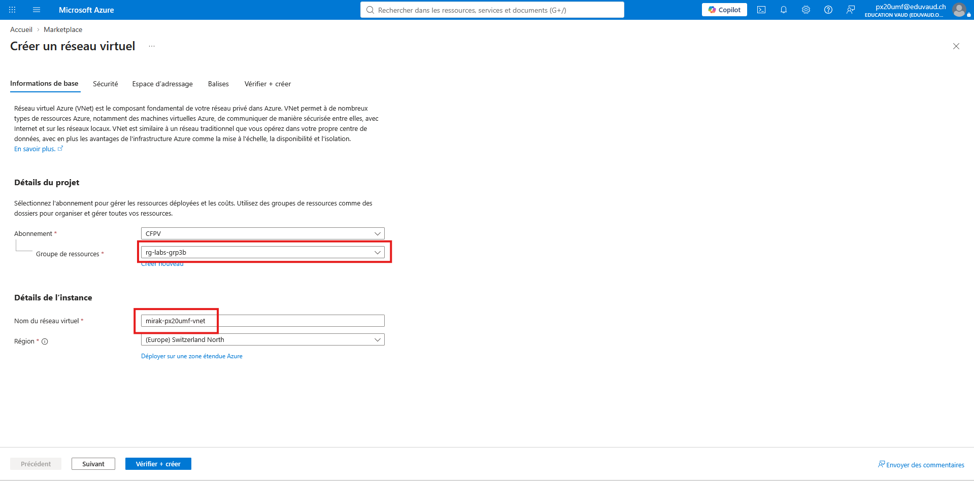
- On choisit notre groupe de ressource et met le nom du réseau mikar-nom-vnet

- Puis, on va dans l’onglet « Espace d’adressage » , et on supprime le réseau actuel

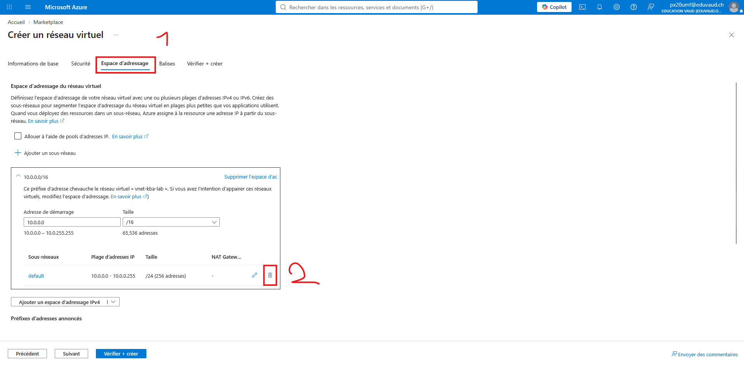
- On clique sur « + Ajouter un sous-réseau ». On nomme le sous-réseau « subnet-public » avec l'adresse de début « 10.0.1.0 » et la taille « /24 ». On s'assure de décocher la case du sous-réseau privé pour conserver l'accès sortant, puis on clique sur « Ajouter ».
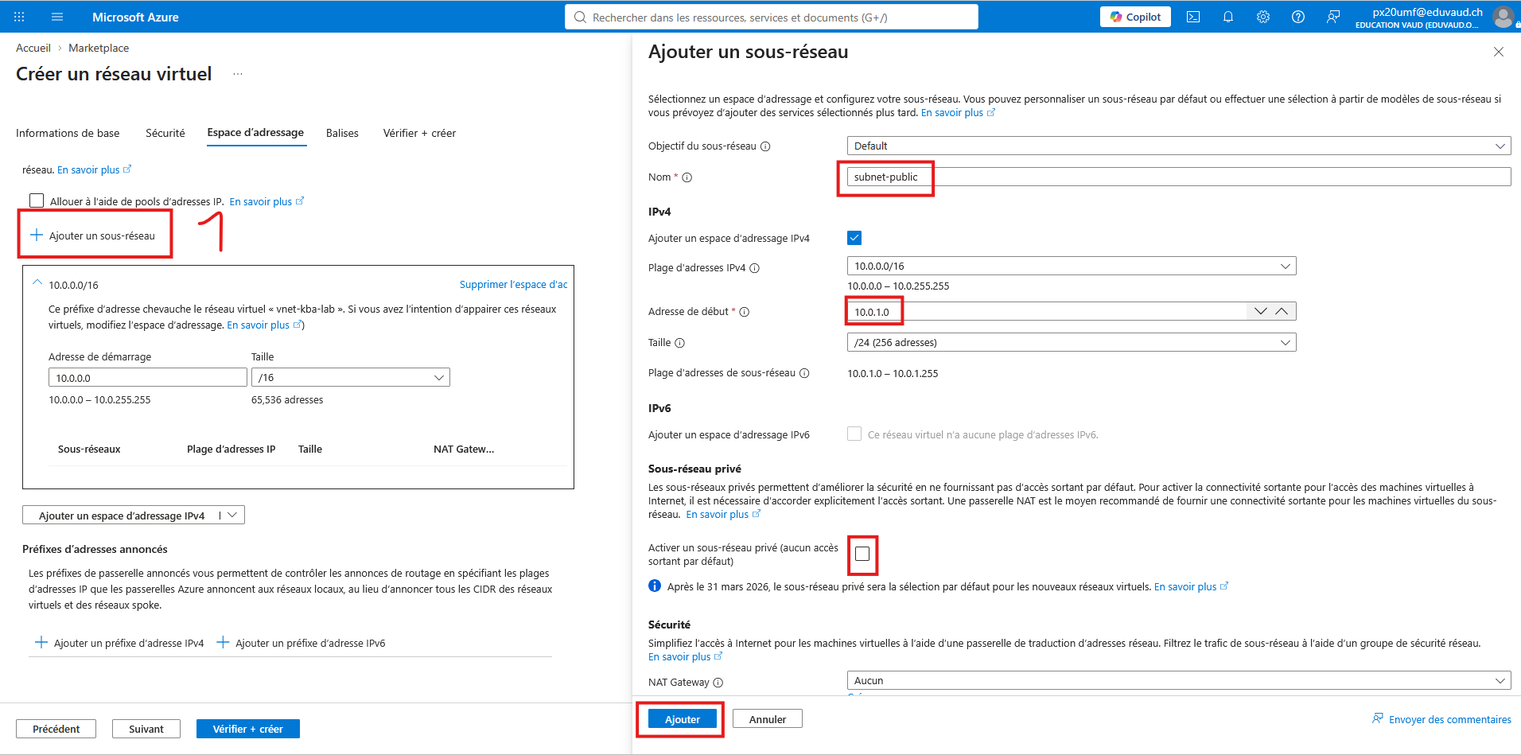

- On clique à nouveau sur « + Ajouter un sous-réseau ». On indique le nom « subnet-private » avec l'adresse de début « 10.0.2.0 » et la taille « /24 », puis on clique sur « Ajouter ».
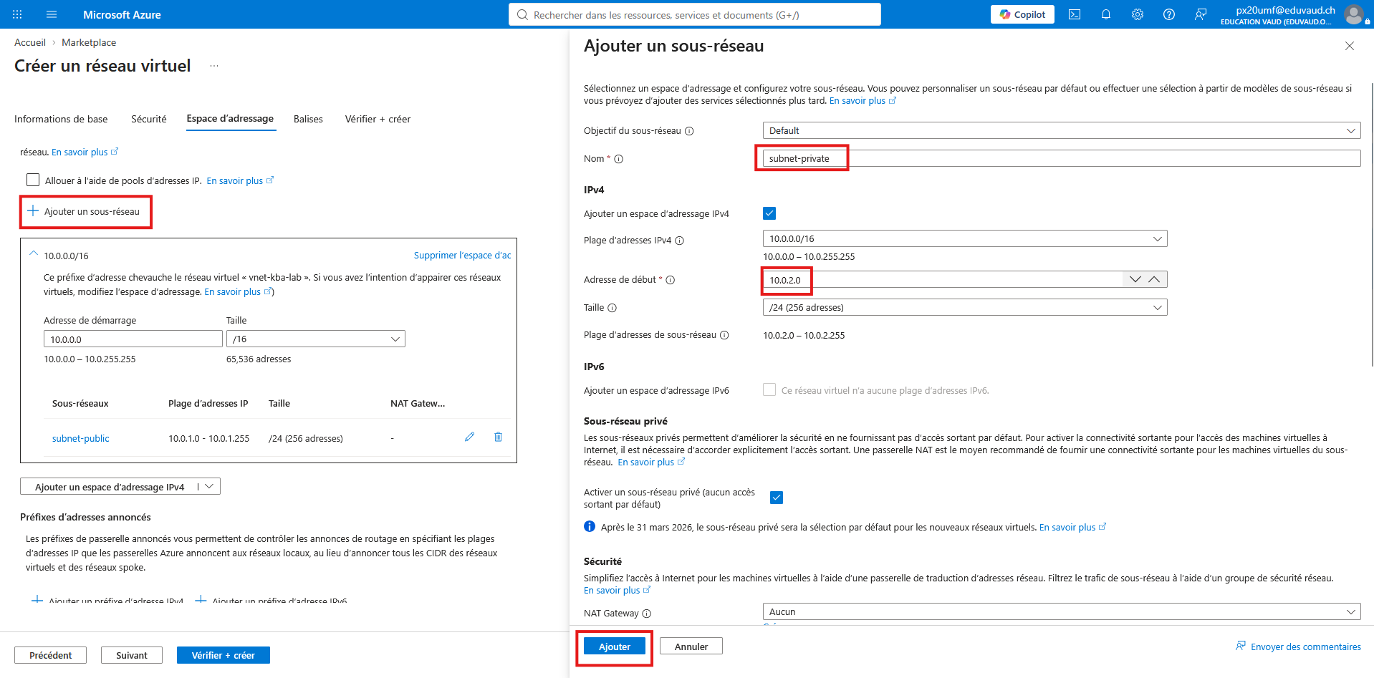
- On vérifie qu’on bien les 2 réseaux, et on clique sur « Vérifier + créer », et sur la prochaine fenêtre « Créer »
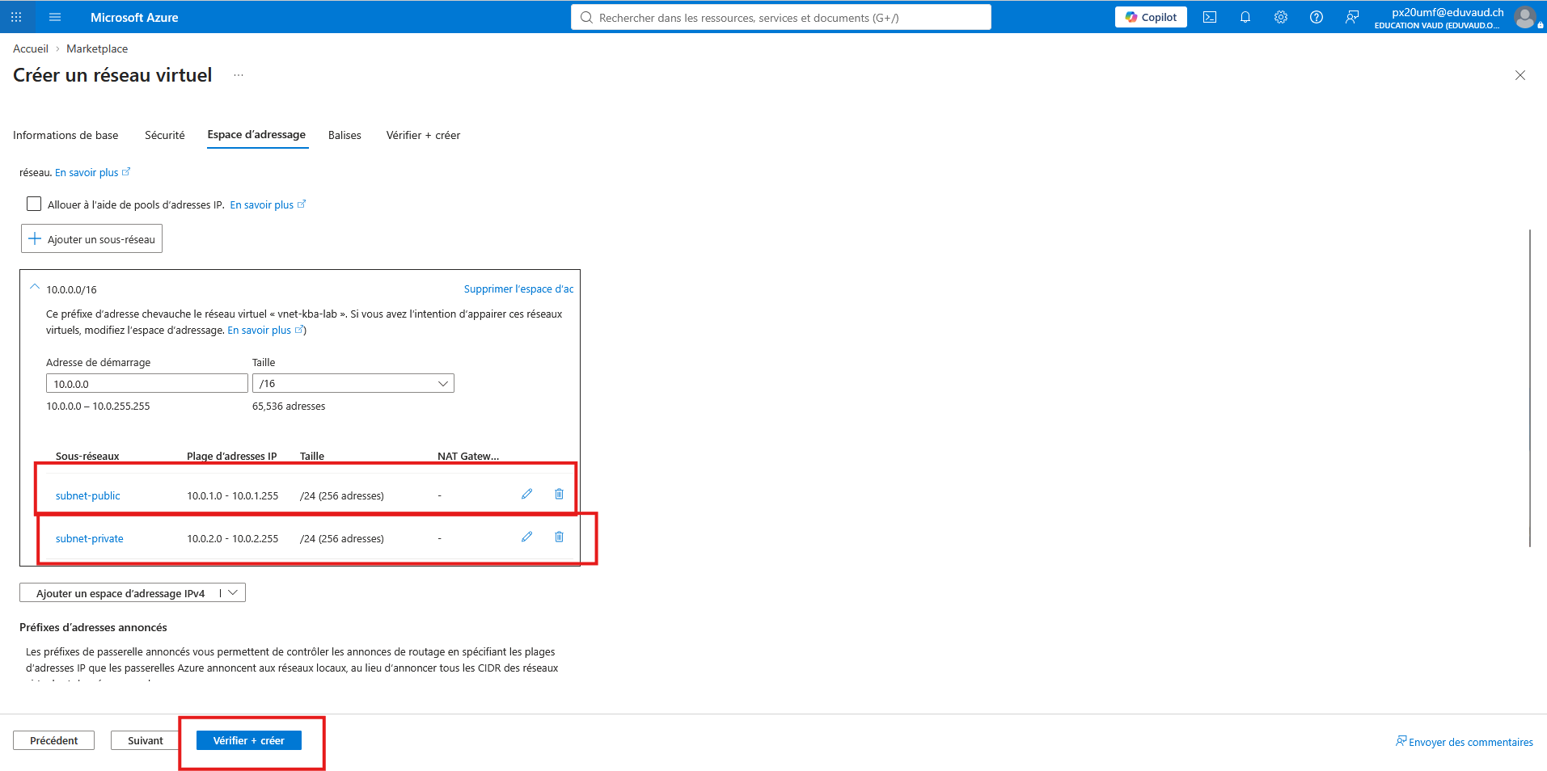

Étape 2 : VM1 (machine publique)

- On retourne sur « Machines virtuelles » > « Créer » > « Machine virtuelle ».
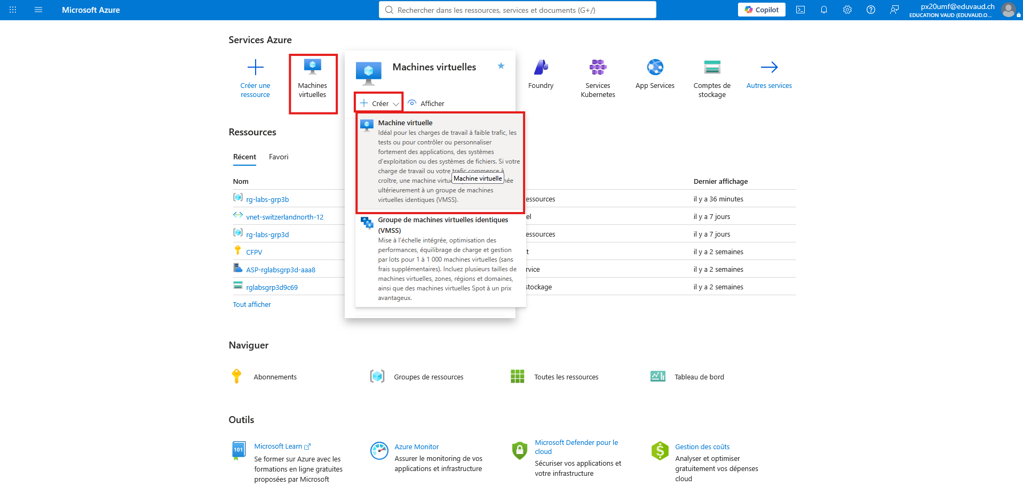
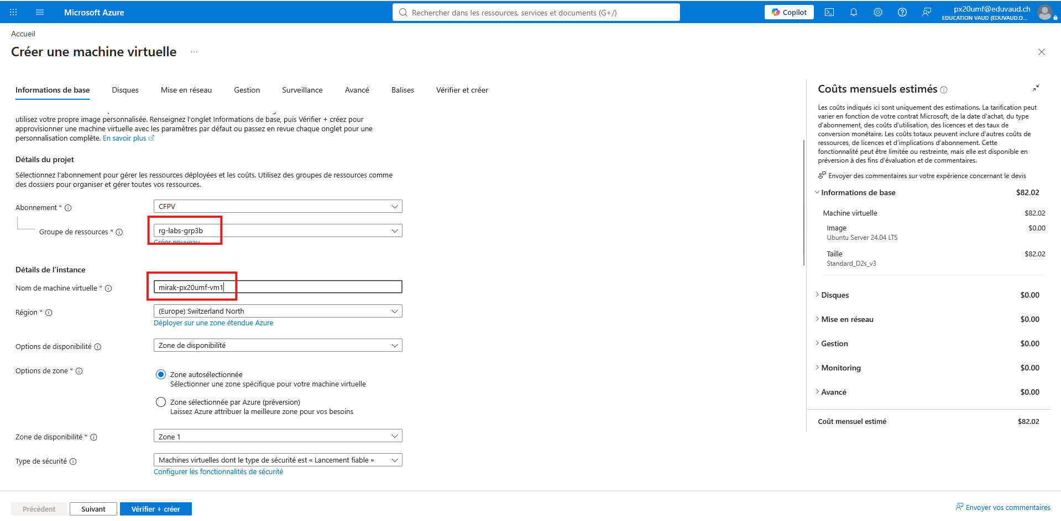
- On sélectionne notre groupe de ressources « rg-labs-grp3b », on nomme la VM « mirak-px20umf-vm1 ».

- On choisit l'image Ubuntu 24.04 LTS et on choisit une petite taille de machine.

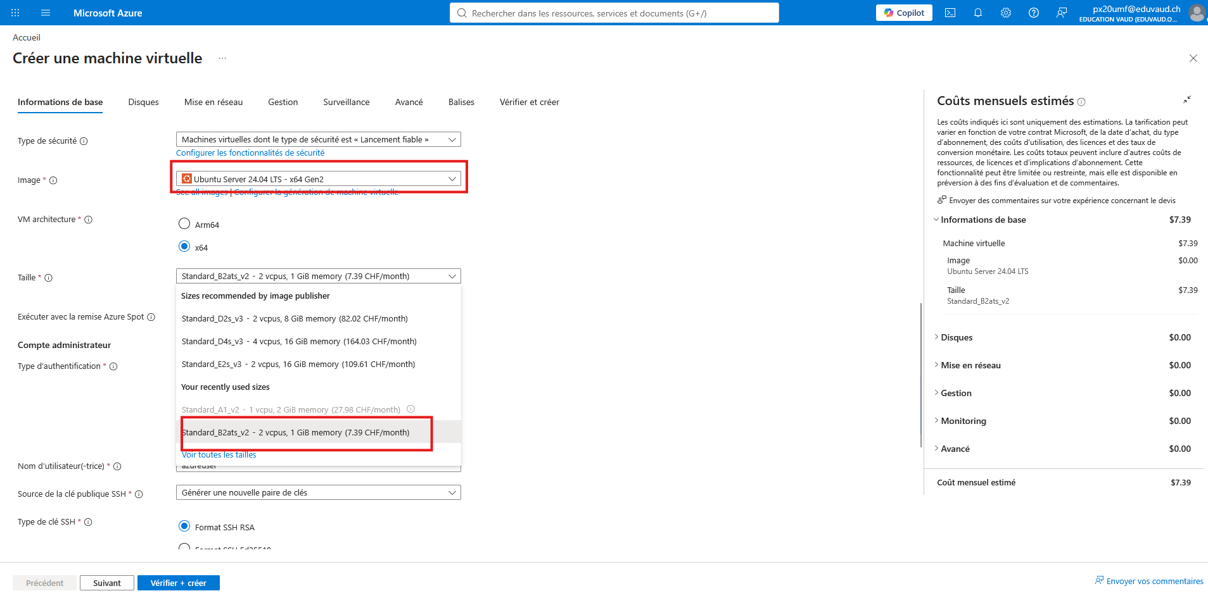

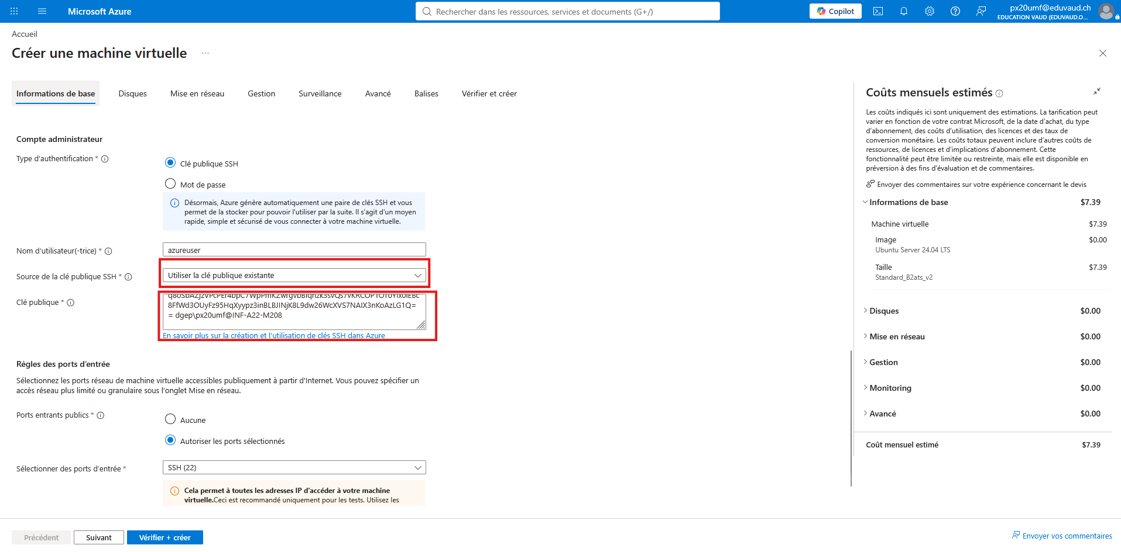
- On choisit « Utilsier la clé publique existante », et on met notre clé

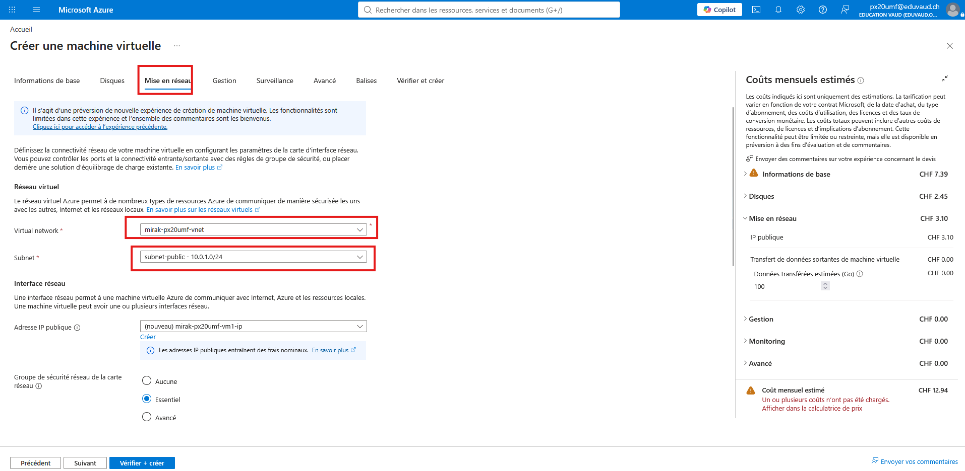
- Dans l'onglet « Mise en réseau », on choisit notre VNet « mirak-px20umf-vnet » et le sous-réseau « subnet-public ». puis on clique sur « Vérifier + créer » et « Créer ».

Étape 3 : VM2 (machine privé)
- Machine virtuelle -> Créer -> Machine virtuelle

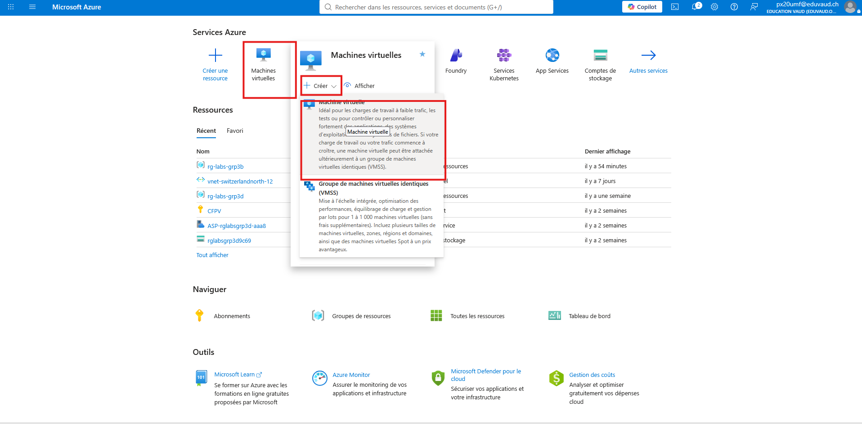

- On répète la création pour la seconde machine en la nommant « mirak-px20umf-vm2 », toujours avec l'image Ubuntu 24.04 LTS et notre clé SSH.

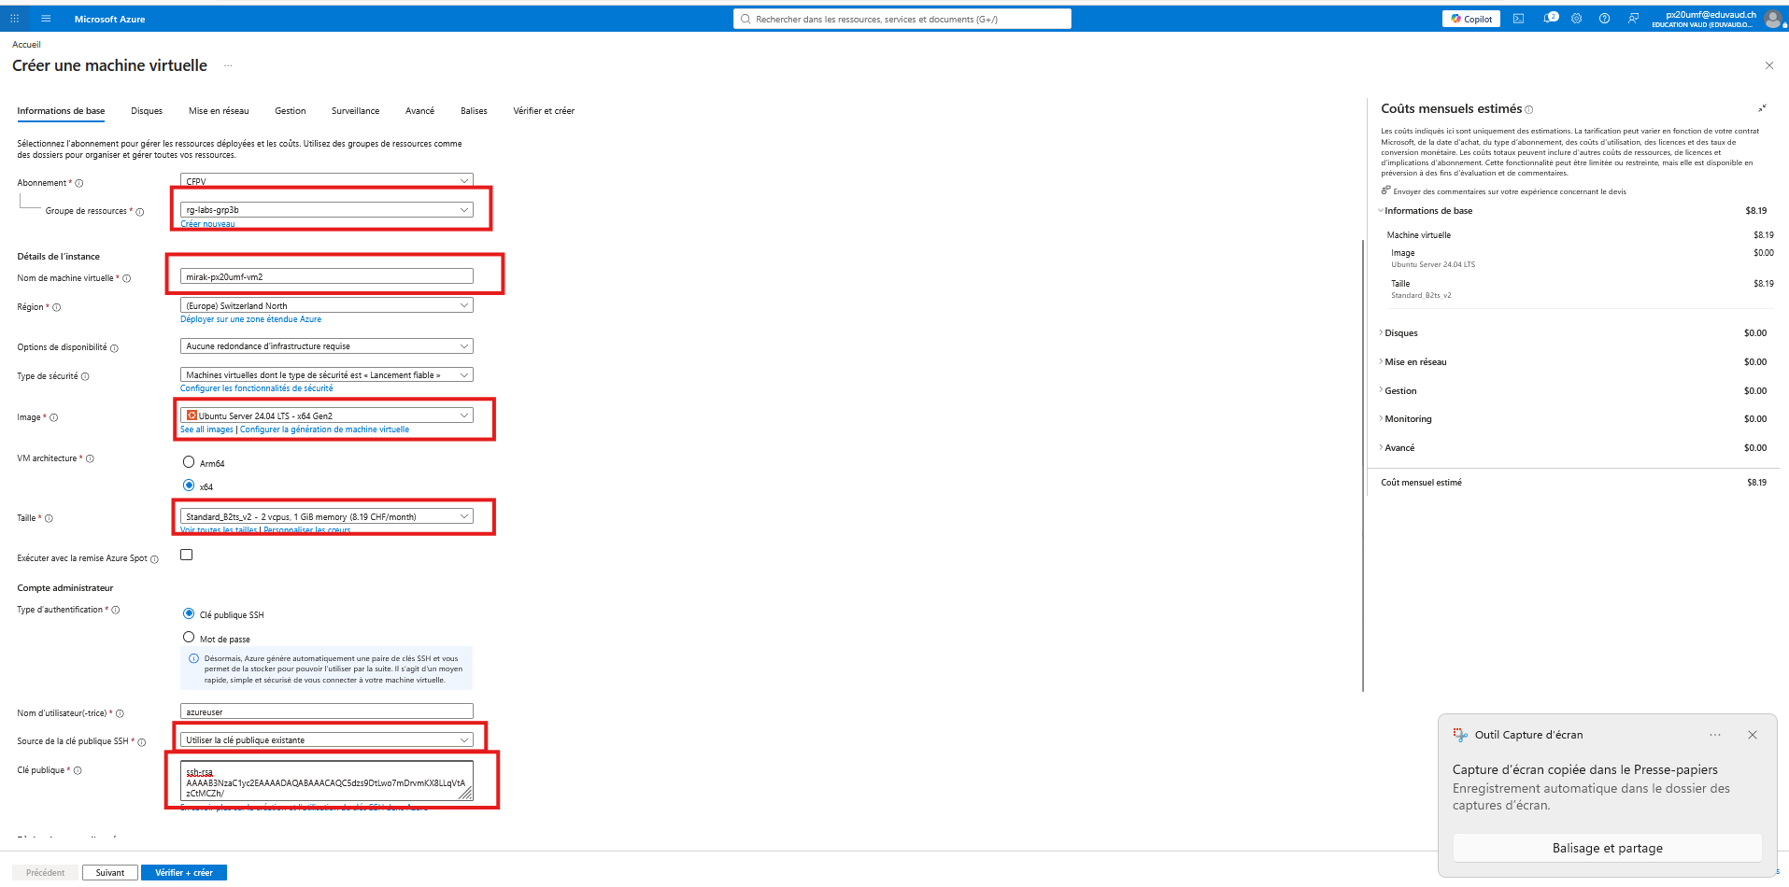
- Dans l'onglet « Mise en réseau », on sélectionne le sous-réseau « subnet-private ». Dans le champ « Adresse IP publique », on choisit « Aucune » afin que cette VM ne soit pas exposée sur Internet. On finalise ensuite le déploiement en cliquant sur « Vérifier + créer » puis « Créer ».
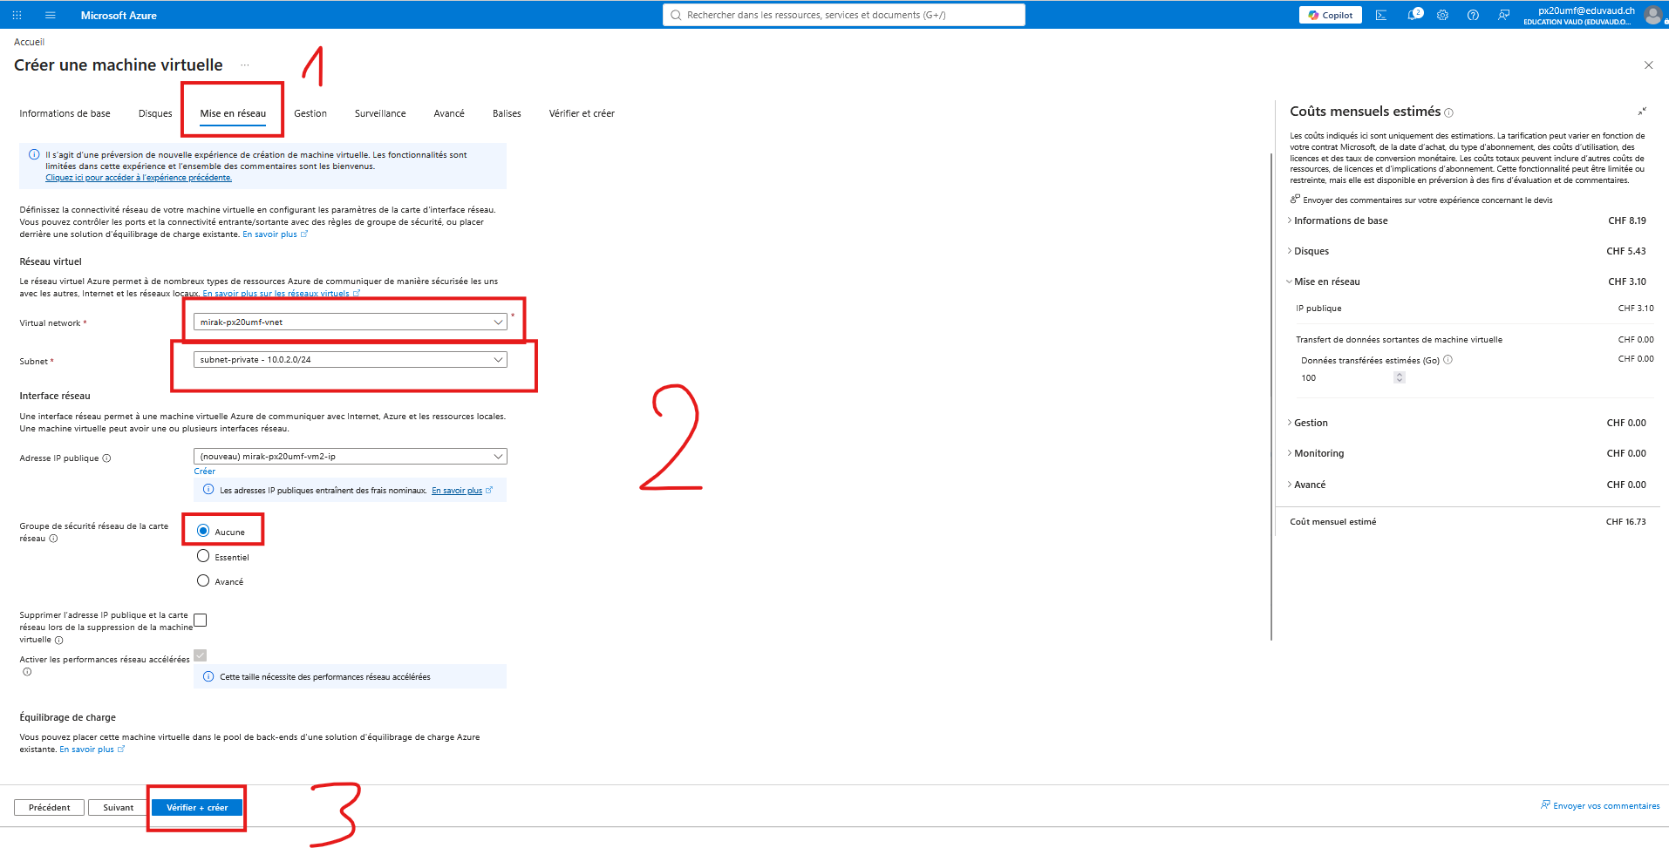

- Une fois la VM créée, on va dans « Détails de déploiement » et on cherche une ligne qui fini par « ip », et on va dessus
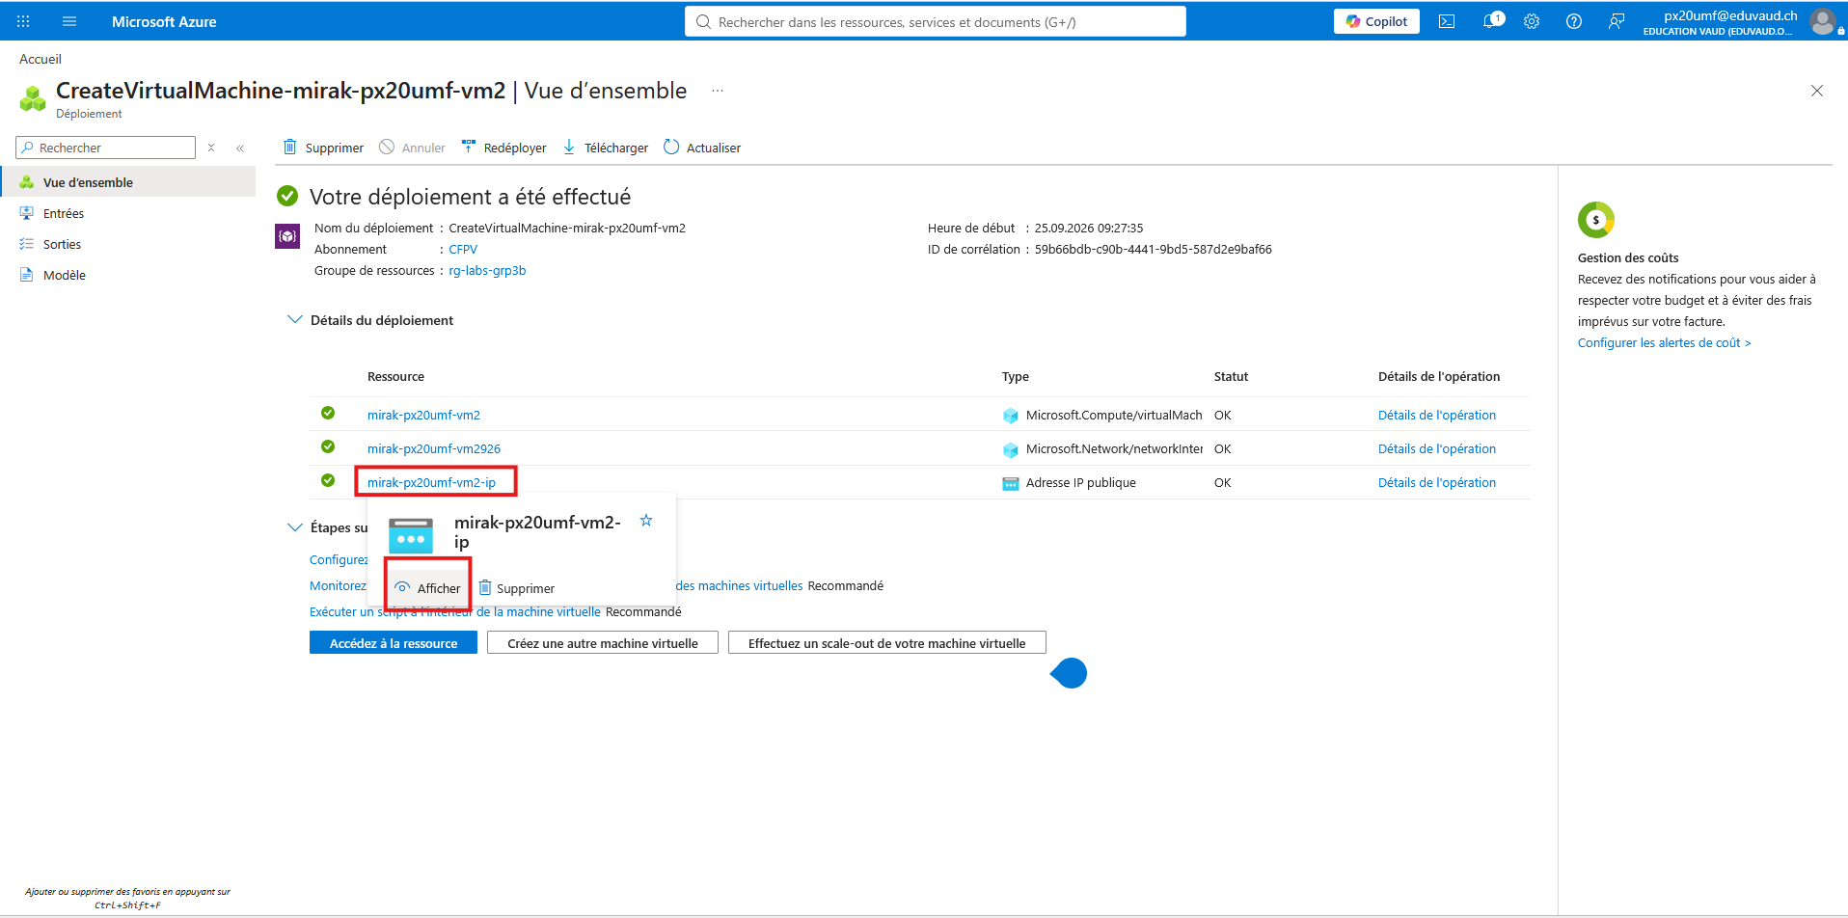
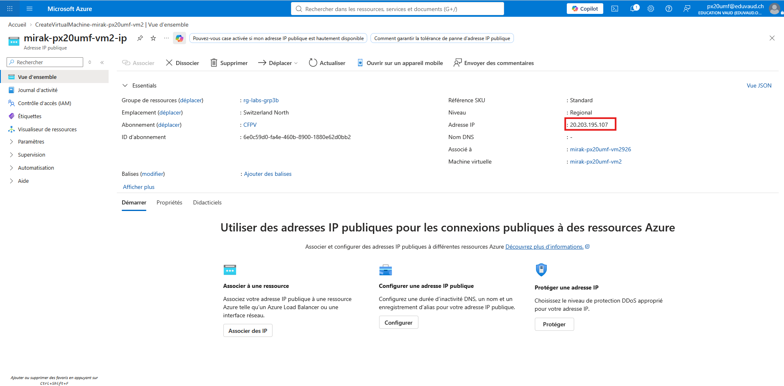
- On retrouve et on note l’IP

Étape 4 : Connection entre les VMs

- Depuis notre poste, on ouvre un terminal et on se connecte en SSH à VM1 via son adresse IP publique.

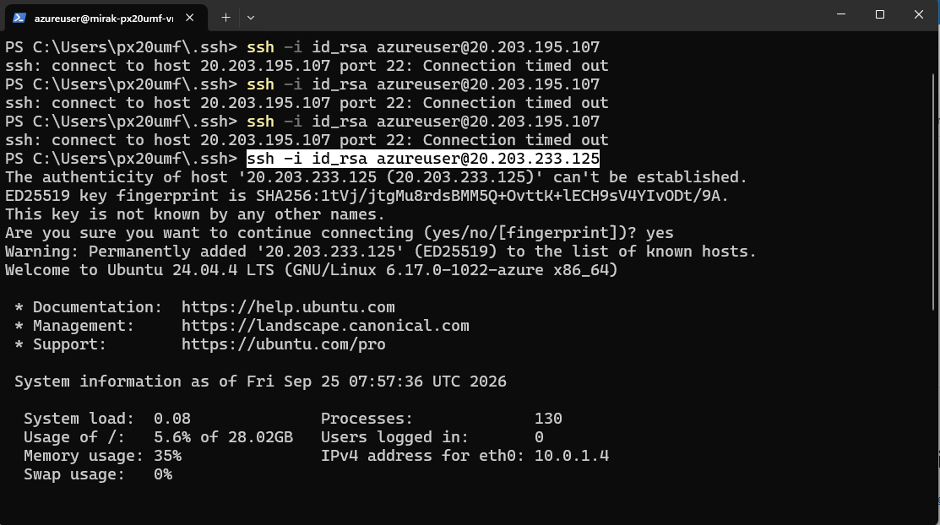

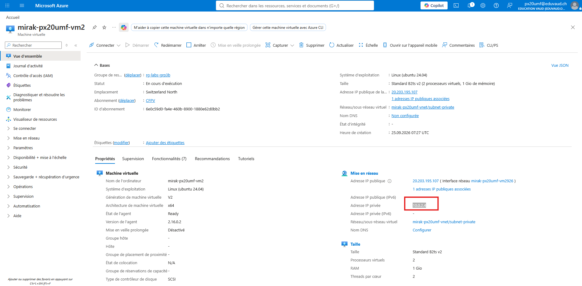
- Depuis la page d’accueil in accède aux paramètres de la VM2, et on cherche la ligne avec l’IP privé

- Depuis la console de VM1, on teste la connectivité réseau interne vers VM2 avec la commande « ping -c 4 10.0.2.4 » . Les paquets répondent avec succès, ce qui prouve la communication au sein du VNet.

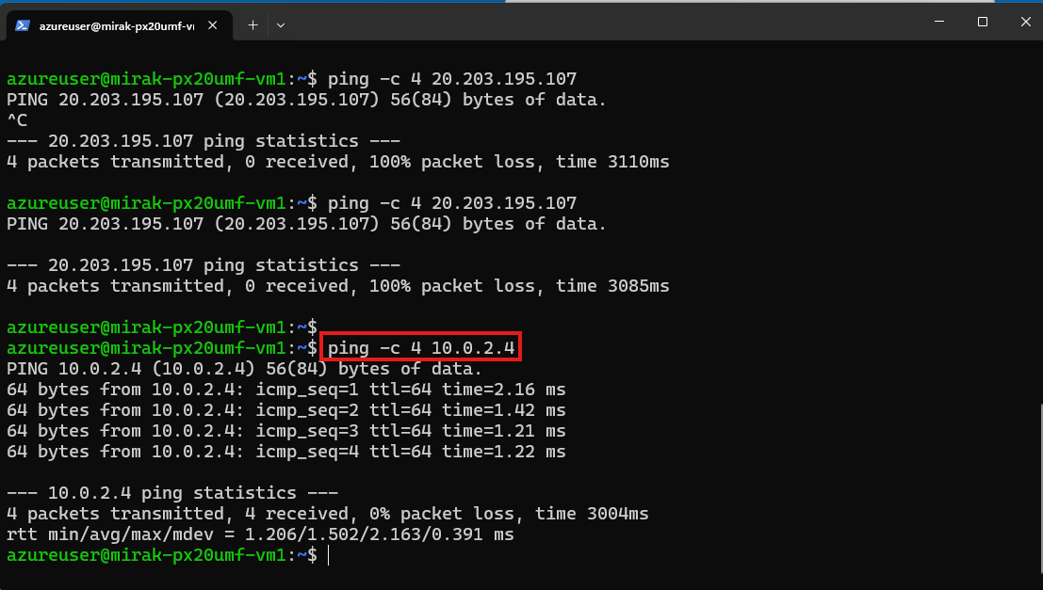

- . Toujours sur VM1, on génère une nouvelle paire de clés avec ssh-keygen -t ed25519, puis on affiche et on copie le contenu de la clé publique avec cat ~/.ssh/id_ed25519.pub.

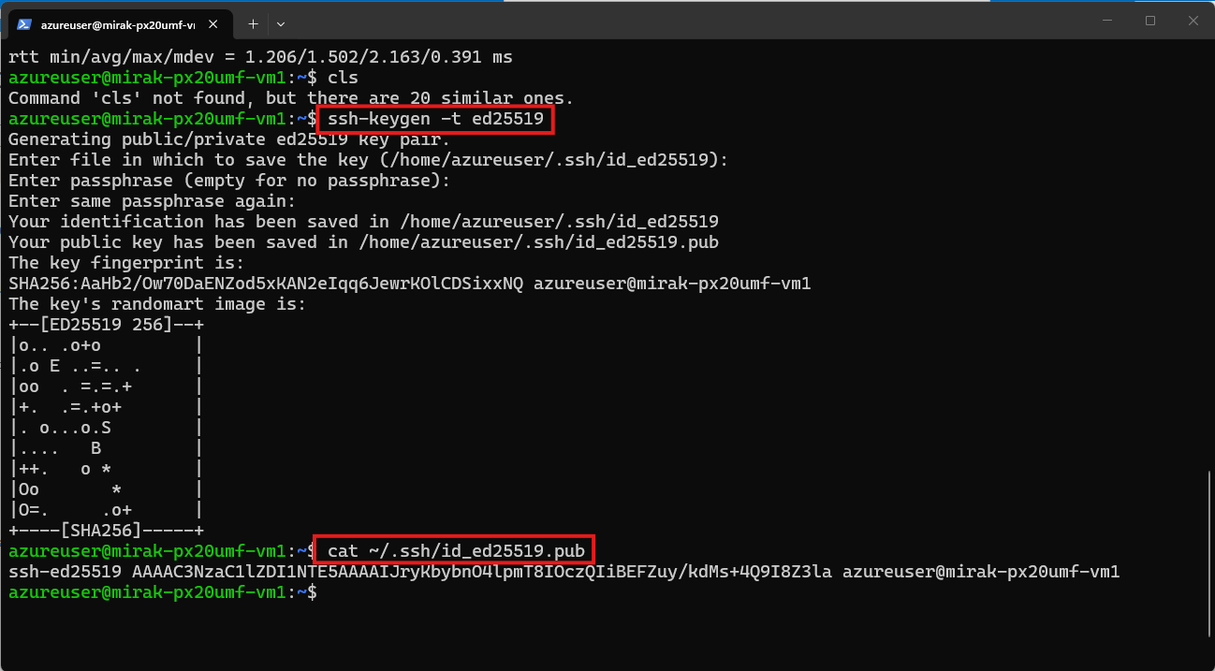

- Sur le portail Azure, on va sur la fiche de « mirak-px20umf-vm2 », dans le menu à gacuhe on cherche le champ « Aide », puis « Réinitialiser le mot de passe ».

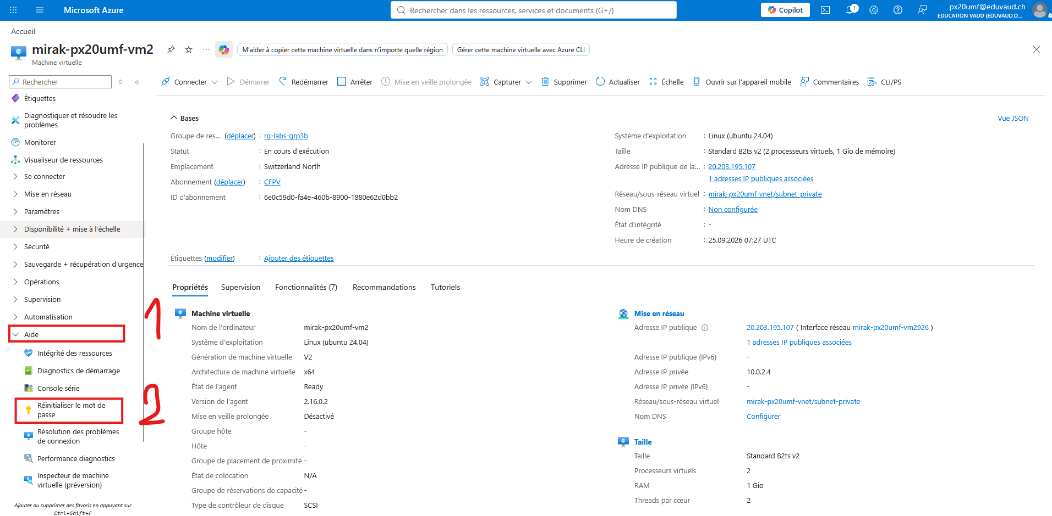

- On entre l'utilisateur azureuser et on colle la clé publique de VM1, puis on clique sur « Mettre à jour ».
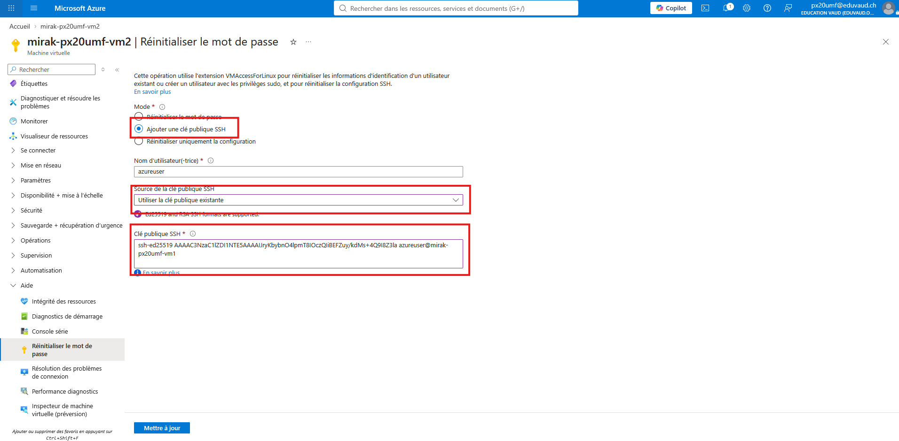

- Depuis le terminal de VM1, on lance la commande « ssh azureuser@10.0.2.4 » On valide l'empreinte avec « yes ». La session bascule sur VM2 : la liaison SSH interne sans mot de passe est validée.

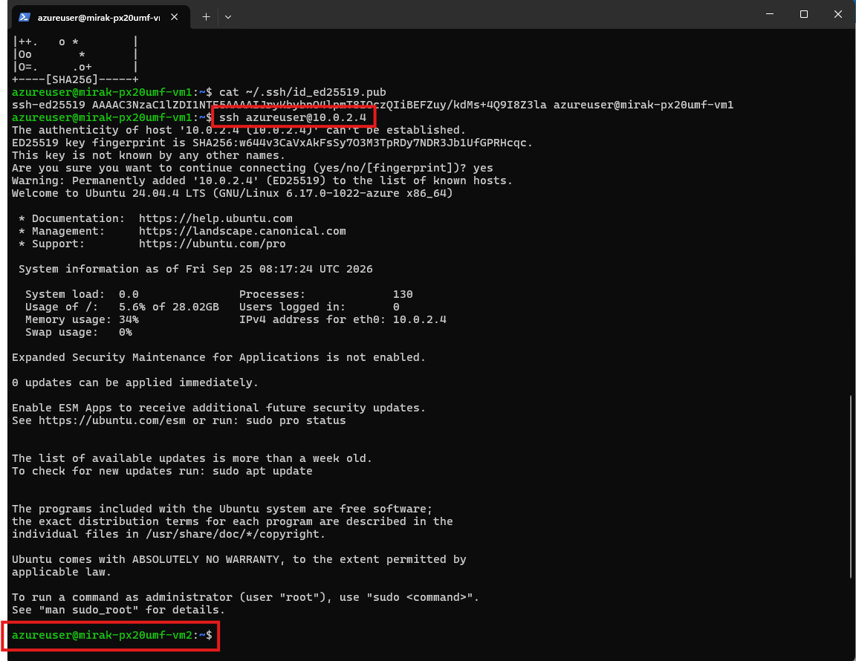

Lab 3 : Héberger un site web sur une VM Linux

Use case
Mirak SA veut héberger le site web vitrine d’un client sur une VM Linux sur Azure. Pour que les visiteurs puissent accéder au site depuis leur navigateur sur Internet, le serveur web doit être installé sur la machine et le trafic HTTP doit être autorisé à travers le pare-feu Azure

Réponses aux questions

- Quel port faut-il ouvrir dans le NSG pour un site web HTTP ?

Il faut ouvrir le port TCP 80 en entrée dans le NSG pour le protocole HTTP (et le port 443 si le site utilise le chiffrement HTTPS).

- Quelle différence de fonctionnement entre Apache et Nginx ?

Apache : Utilise un processus ou un thread dédié pour chaque connexion client. Il est simple à configurer mais consomme plus de mémoire sous forte charge.

Nginx : Utilise une architecture orientée événements (asynchrone). Il gère un très grand nombre de connexions simultanées en consommant beaucoup moins de ressources RAM/CPU.

- Comment vérifier que le service web est bien démarré ?

On utilise : sudo systemctl status nginx

Procédure
Étape 1 : Création de la VM

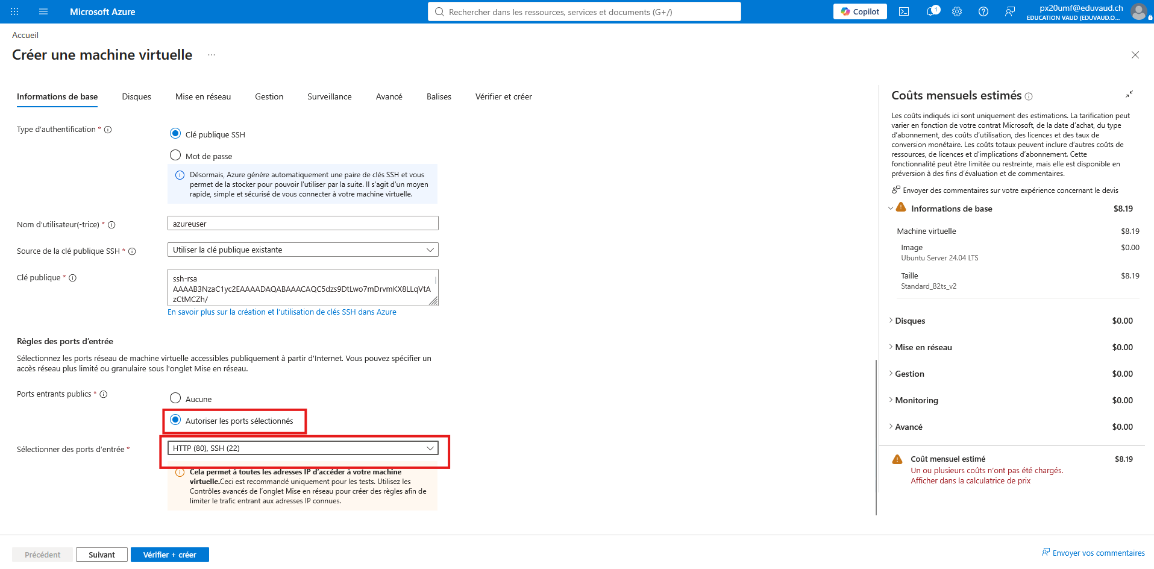
- On crée comme habituellement une VM (de petite taille, ubuntu, nom : mirak-px20umf-vm3,etc), sauf que dans la section Règles des ports d’entré on coche SSH (22) et http (80).

Étape 2 : Connexion SSH

- Après avoir déployé la VM, on va dans l’onglet qui fini par « ip », et on retrouve notre IP, ensuite connexion par SSH avec le terminal de la machine hôte.

Étape 3 : Installation de Nginx

- On met à jour les paquets puis on installe le serveur web Nginx avec les commandes :
- sudo apt update
- sudo apt install -y nginx

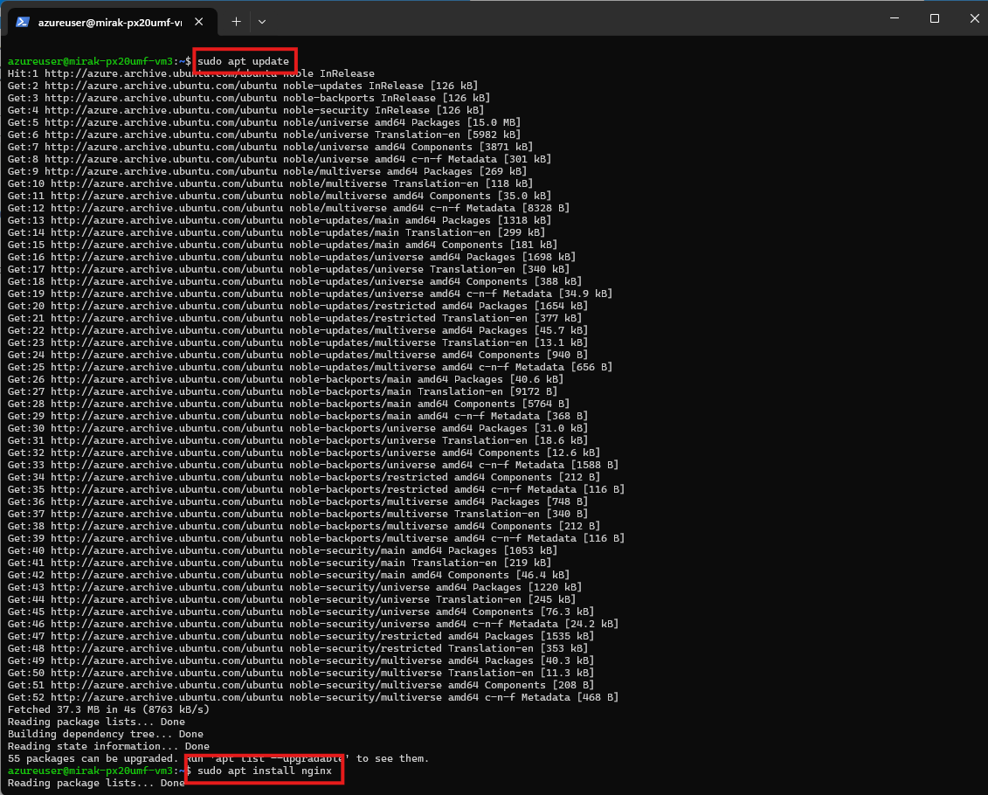
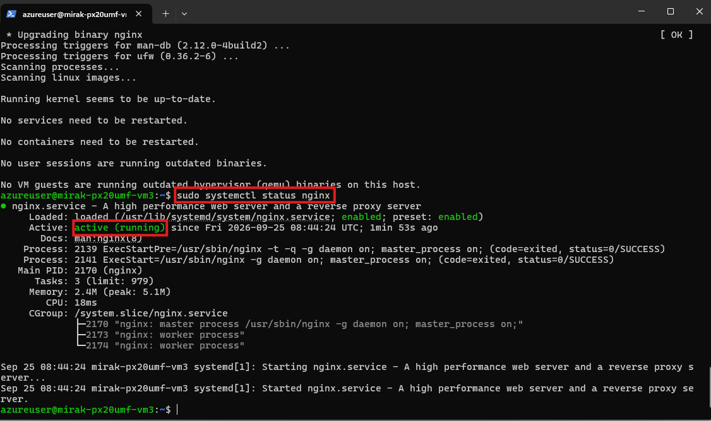
- On vérifie que le service web est bien démarré à l'aide de la commande sudo systemctl status nginx. Le statut affiche bien « active (running) ».

Étape 4 : Creation de la page HTML
On remplace la page d'accueil par défaut par une page personnalisée pour Mirak SA avec la commande : echo "<h1>Bienvenue sur le site web de Mirak SA</h1>" | sudo tee /var/www/html/index.html

On vérifie le contenu avec cat /var/www/html/index.html.

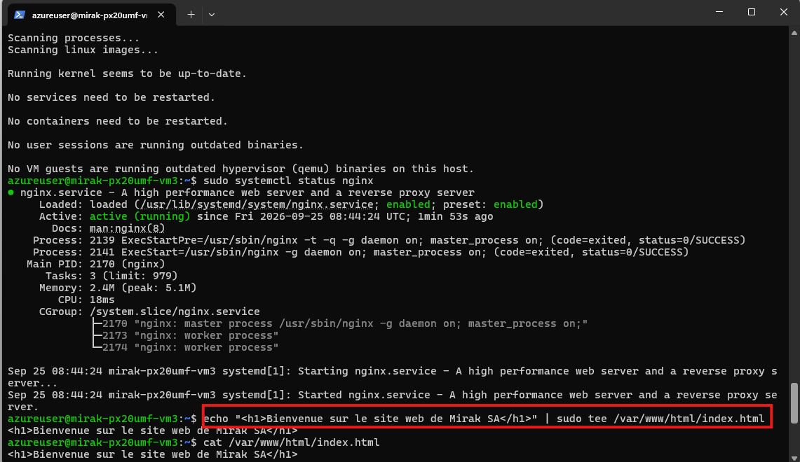

Étape 5 : Test d’accès depuis le web

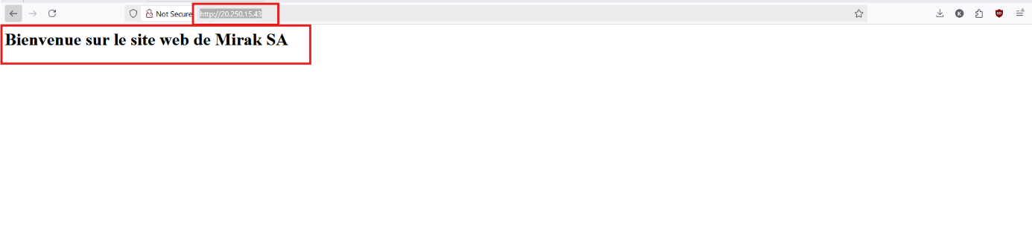
- Depuis notre navigateur internet, on entre l'URL http://20.250.15.43/ La page HTML s'ouvre correctement : le site web est joignable publiquement.

Lab 4 : Unstaller une DB sur une VM linux

Use case
Mirak SA veut héberger une DB pour stocker des données d’une application client, pour des raisons de sécurité, elle ne peut pas être exposée sur internet. Le technicien se connecte uniquement avec SSH.

Réponses aux questions
- Comment vérifier que le service de base de données est bien démarré sur la VM ?

On utilise la commande : sudo systemctl status mariadb (le statut doit indiquer active (running)).

- Quelle commande permet d'afficher les bases de données existantes

Dans l'interface MariaDB, on tape la requête SQL : SHOW DATABASES;.

- Quelle commande peut servir à l'exporter une base de données ?

Depuis le terminal Linux, on utilise : sudo mariadb-dump nom_de_la_base > export.sql (ou mysqldump).

Procédure

Étape 1 : Création de la VM avec port SSH uniquement

- Création d’une VM habituelle, en autorisant uniquement le port SSH (22), ensuite connexion par ssh sur la vm depuis la machine hôte.
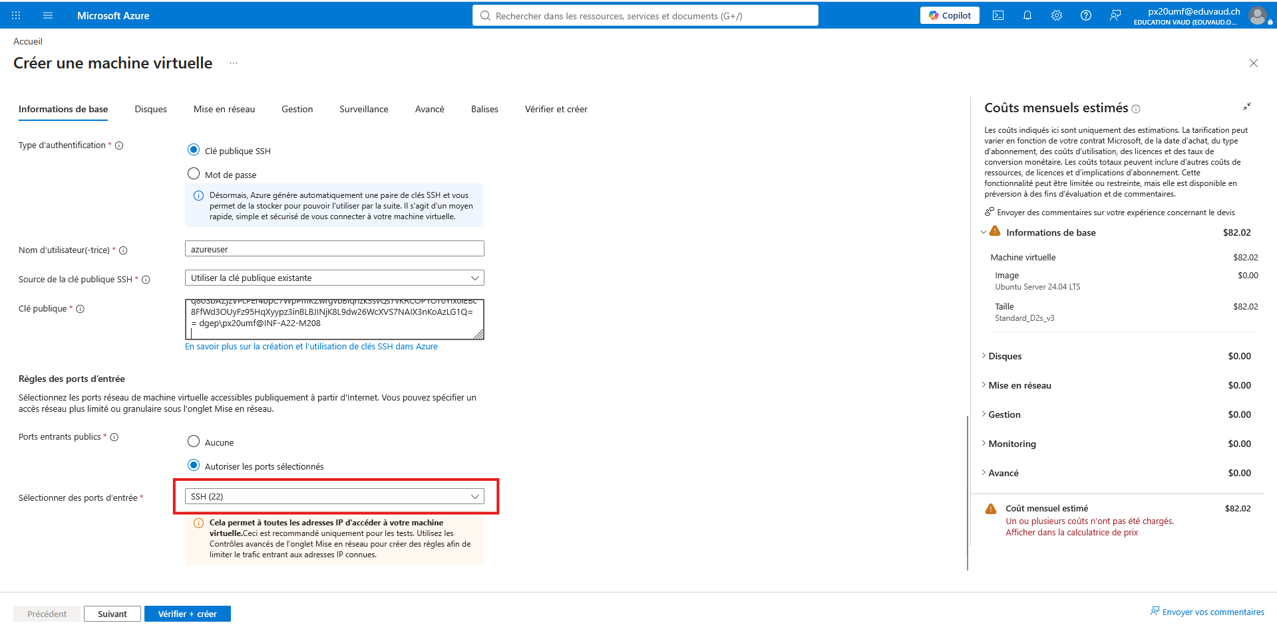

Étape 2 : Installation et status MariaDB

- Après connexion en SSH, on installe MariaDB avec la commande sudo apt update && sudo apt install -y mariadb-server.

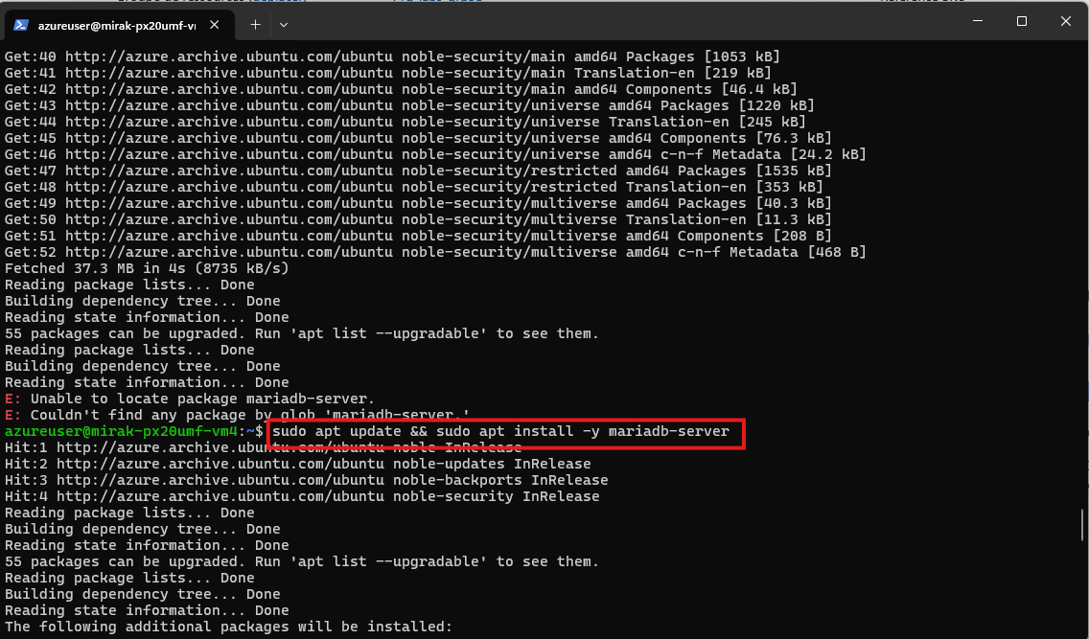

- On vérifie ensuite que le service est bien actif avec sudo systemctl status mariadb.

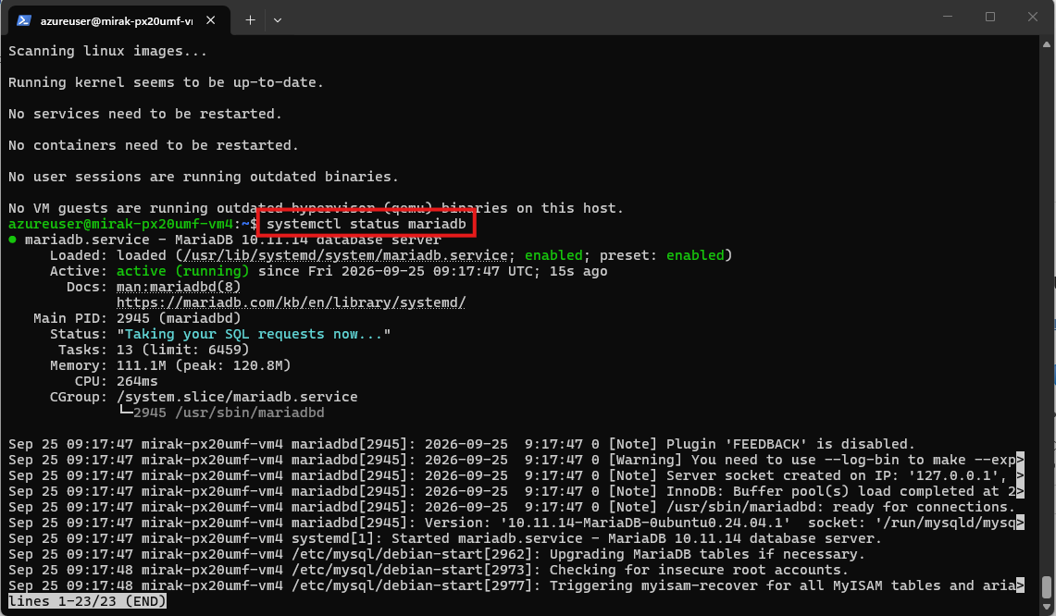

Étape 3 : Sécurisation de l’install

- On lance sudo mysql_secure_installation afin de sécuriser le SGBD (suppression des utilisateurs anonymes et blocage de l'accès root à distance).

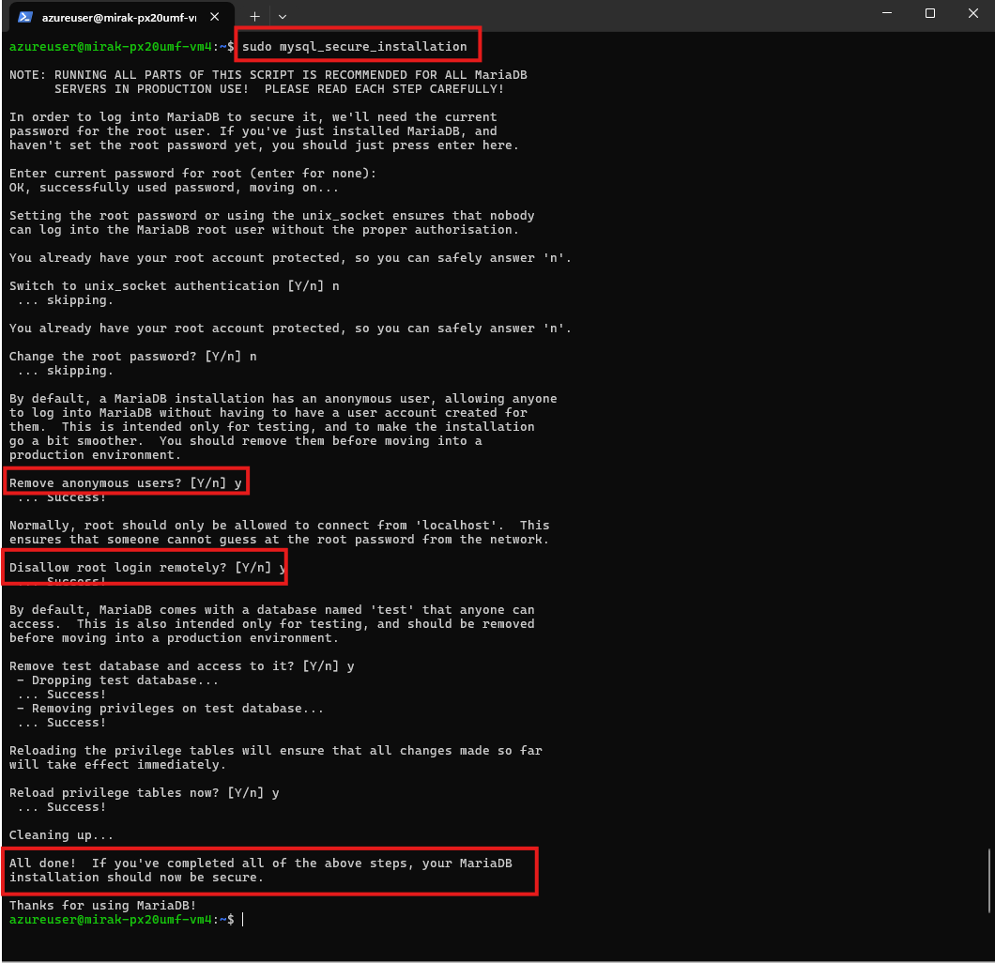

Étape 4 : Connexion et requêtes SQL
- On se connecte à l'invite avec sudo mariadb. On crée une base de test avec CREATE DATABASE mirak_db; puis on confirme sa création avec SHOW DATABASES;.

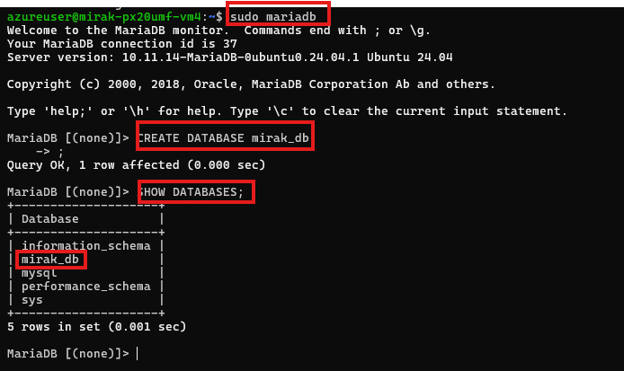

Lab 5 : Déployer un containeur applicatif

Use case
Mirak SA souhaite mettre en ligne rapidement une application web pour un client sans avoir à configurer ni maintenir un système d'exploitation complet. L'utilisation d'Azure Container Instances (ACI) permet d'exécuter directement l'application dans un conteneur léger, opérationnel en quelques secondes et accessible via une URL publique.

Réponses aux questions
- Quelle différence entre une image et un conteneur ?

- Image : Modèle en lecture seule contenant le code de l'application, les bibliothèques et les configurations nécessaires (le plan de fabrication).

- Conteneur : Instance vivante en cours d'exécution basée sur cette image.

- En quoi un conteneur diffère-t-il d'une machine virtuelle ?

- Machine virtuelle (VM) : Virtualise tout le matériel et charge un système d'exploitation complet (lourd en ressources et démarrage plus lent).

- Conteneur : Partage le noyau du système hôte et isole seulement l'application et ses dépendances (très léger et démarrage quasi instantané).

- Comment ce service est-il facturé ?

Azure Container Instances est facturé à la seconde, selon le nombre de processeurs virtuels (vCPU) et la quantité de mémoire (Go de RAM) réservés tant que le conteneur est en cours d'exécution.

Procédure

Étape 1 : Création de l’instance de conteneur
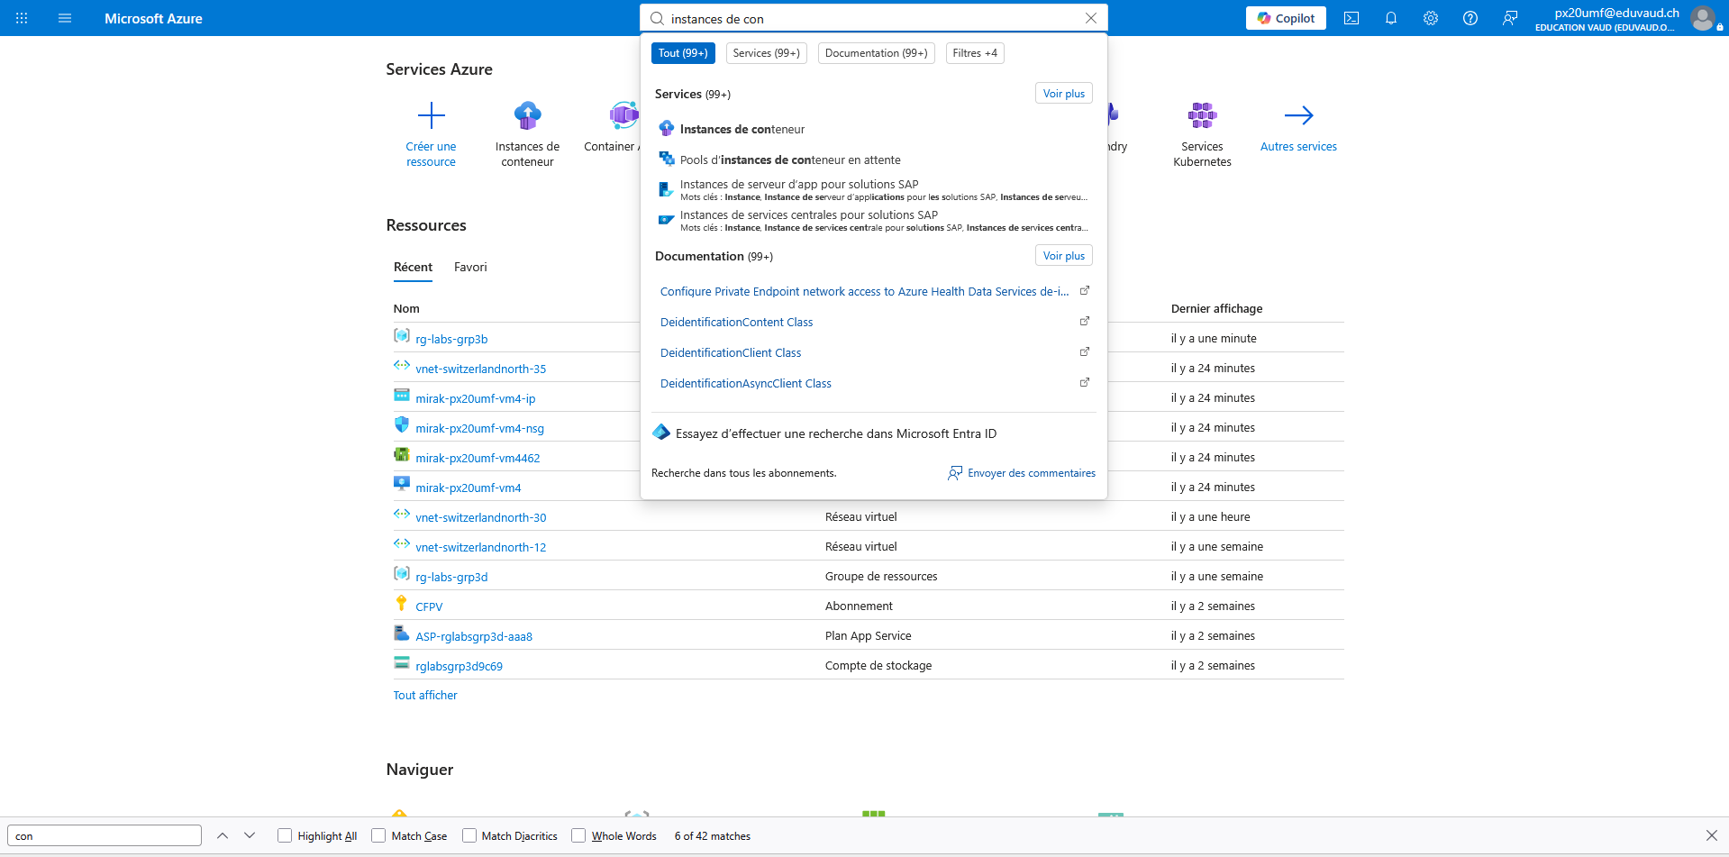
- Pour faire un containeur on tape « Instances de conteneur » dans la barre de recherche sur la page d’accueil d’Azure, et on choisit l’option correspondante, puis bouton « Créer »

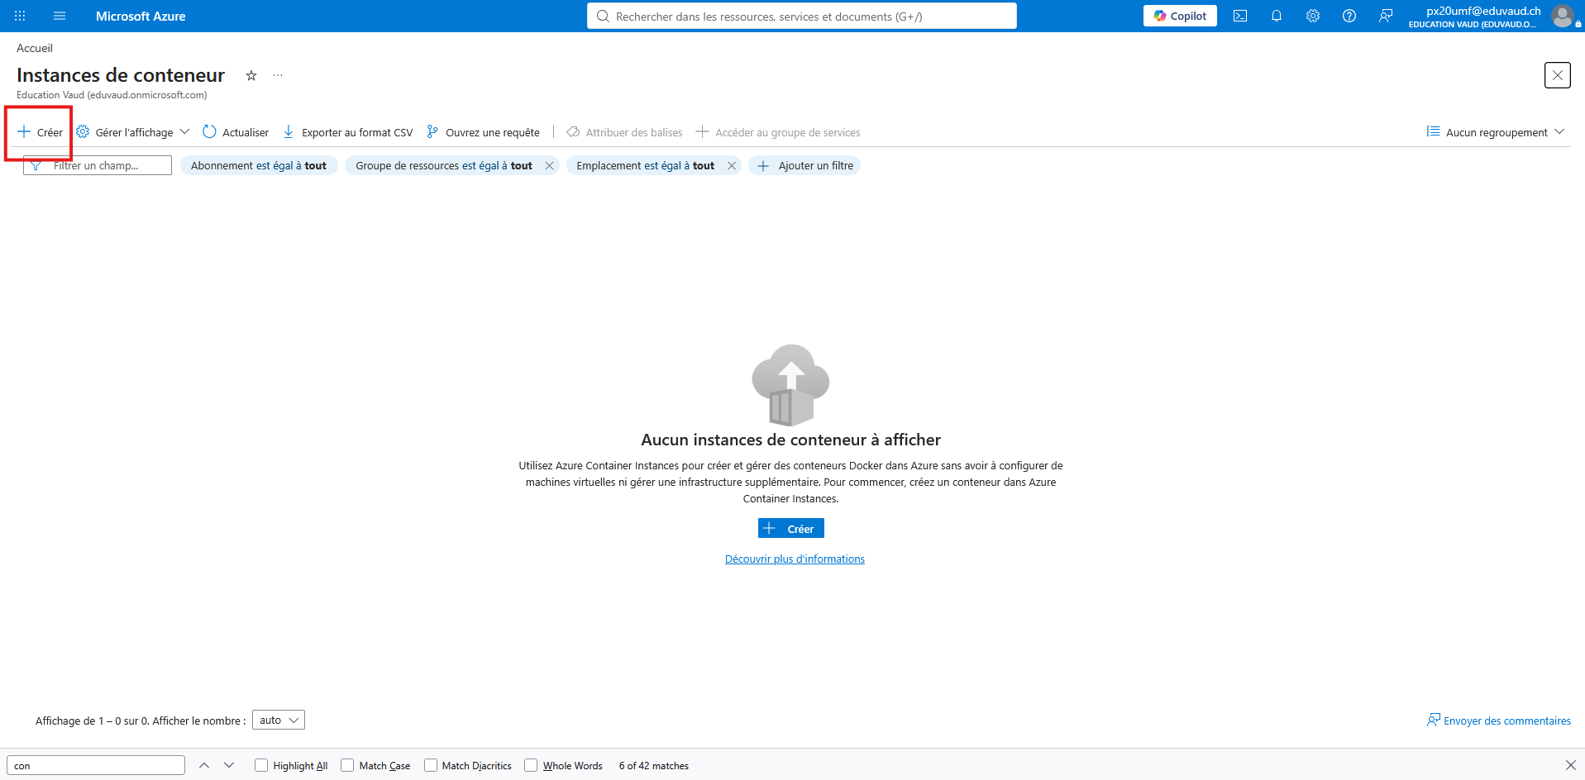
- On sélectionne notre groupe de ressources « rg-labs-grp3b » et on nomme le conteneur « mirak-px20umf-cont1 ». Dans la source de l'image, on choisit « Images de démarrage rapide » et on sélectionne l'image par défaut mcr.microsoft.com/azuredocs/aci-helloworld

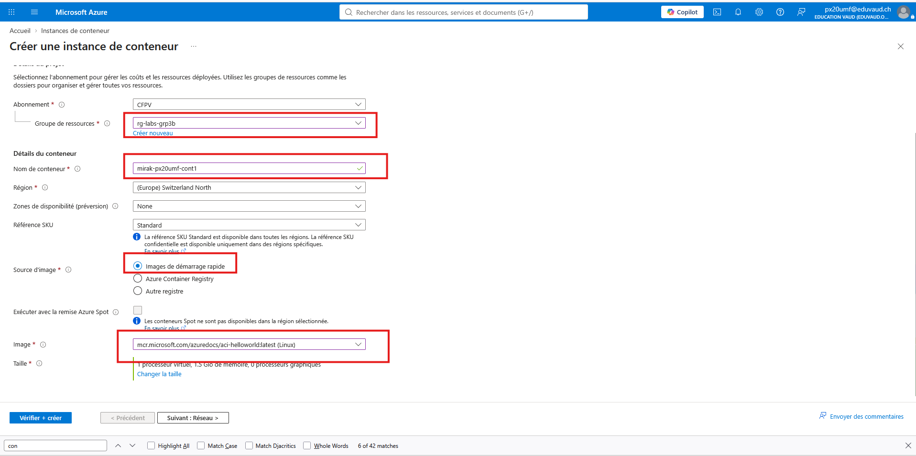
- Dans l’onglet « Monitoring » on décoche l’option « Activer les journaux d’activité d’instance de conteneur »

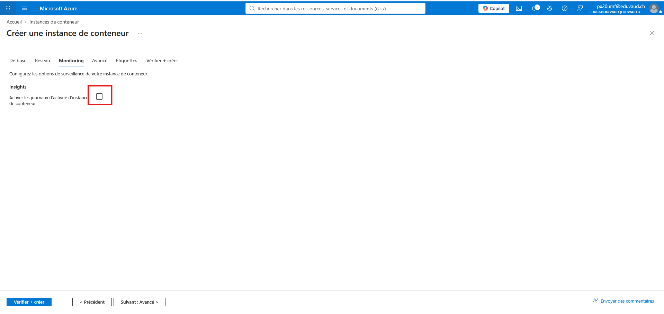

- Dans l'onglet « Mise en réseau », on choisit le type réseau « Public ». On donne une étiquette de nom DNS unique (ex. mirak-px20umf-app) et on s'assure que le port TCP 80 est bien ouvert. On clique ensuite sur « Vérifier + créer » puis sur « Créer ».
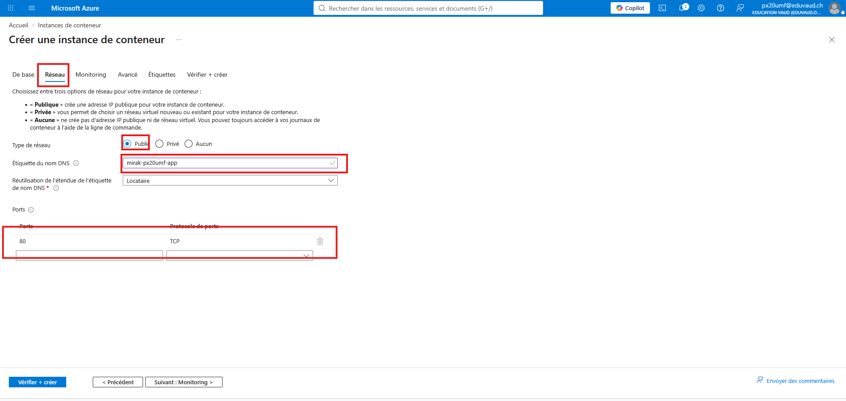

Étape 3 : Récupération du FQDN et test

- Une fois le déploiement terminé, on va sur la ressource et on repère le champ FQDN (l'adresse web complète du conteneur).
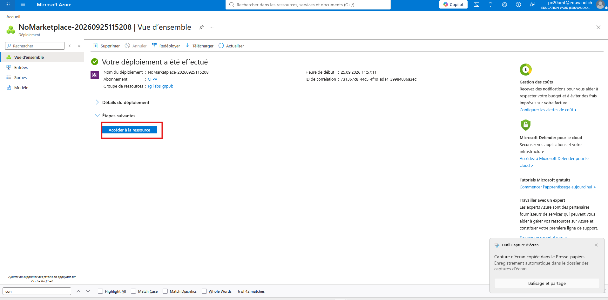
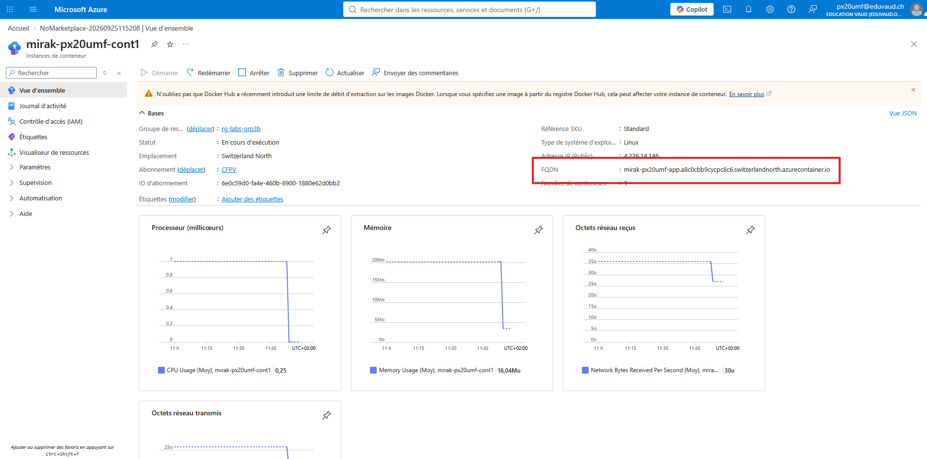

- On test le fonctionnement en mettant le lien du containeur dans un navigateur.

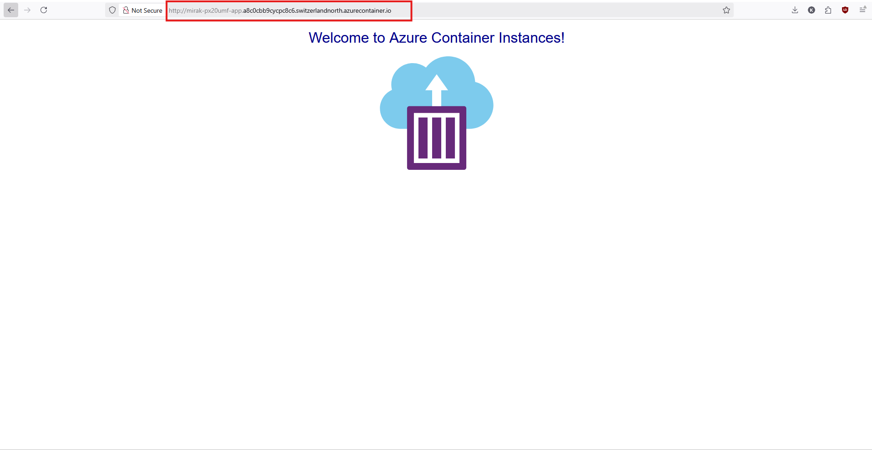

Lab 6 : Stockage des fichiers par URL (blob)

Use case
Mirak SA souhaite héberger des fichiers multimédias de manière économique et sécurisée. Pour partages des fichiers avec un partenaire par une URL sans les rendre publique, l’entreprise crée un containeur et génère un lien SAS.

Réponses aux questions
- Qu’est-ce qu’un blob ?
- Un blob est un ensemble de données non structurées, tels que fichiers texte, images, vidéos, musique, etc.

- A quoi sert un lien SAS et quel est son intérêt de sécurité ?
- SAS (Shared Acces Signature) sert à fournit un accès direct et temporaire à une ressource. Il permet de restreindre précisément les permission en lecture seule, et de fixer la date d’expiration et les IPs autorisés.
- Que signifie la redondance LRS ?

Réalisation

Étape 1 : Création du compte de stockage

- Sur la page d’accueil dans la barre de recherche on cherche « Comptes de stockage » et on choisit précisément le « Comptes de stockage »
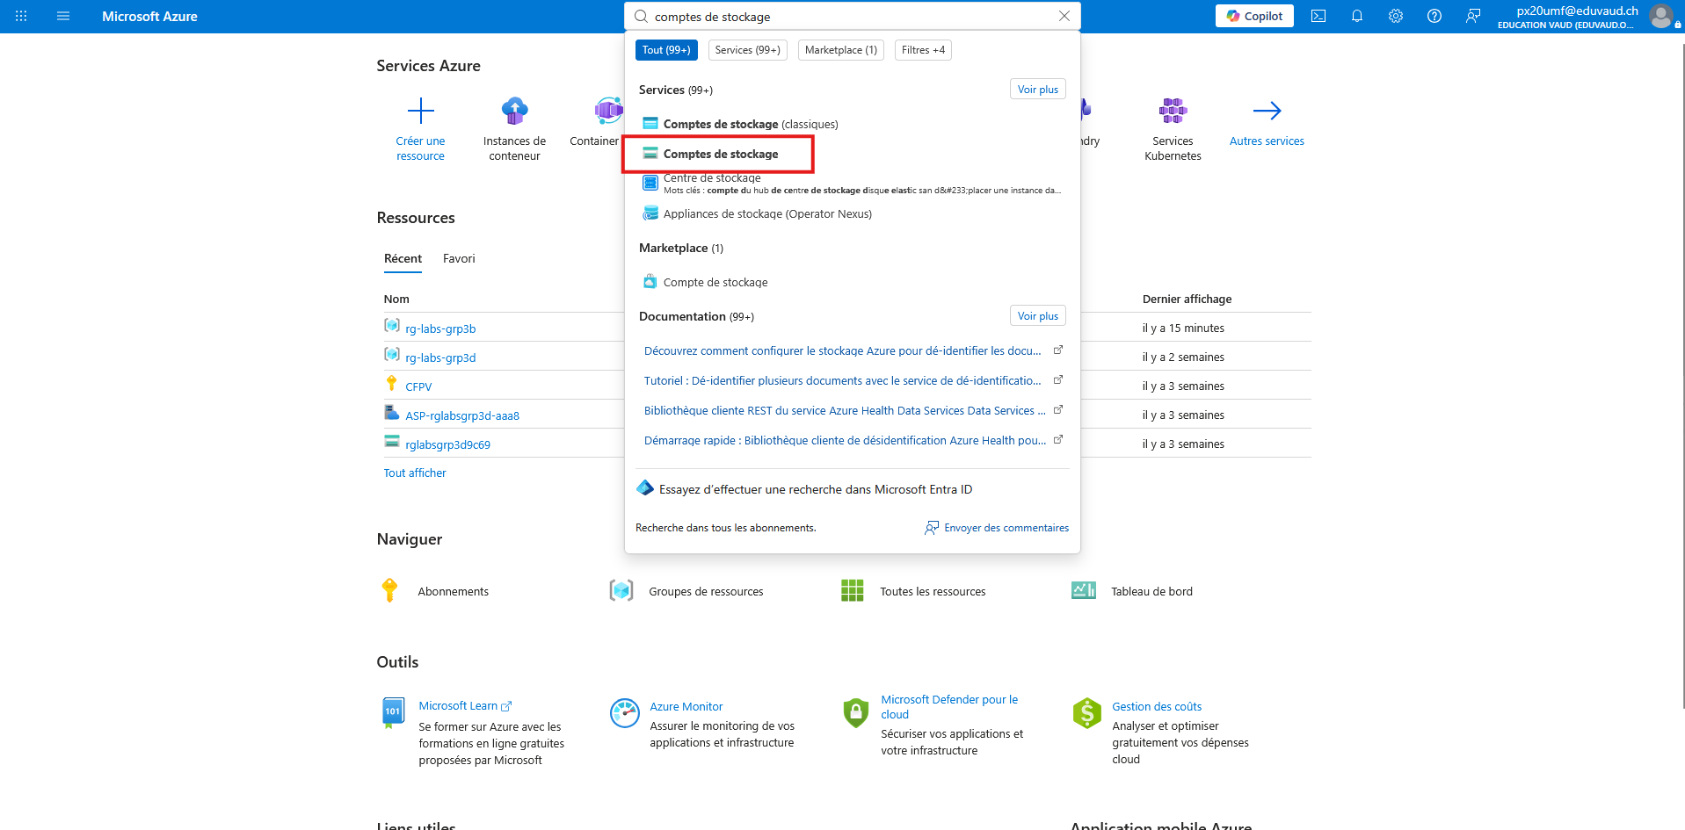

- Sur la page qui s’ouvre, on clique sur le bouton « Créer »
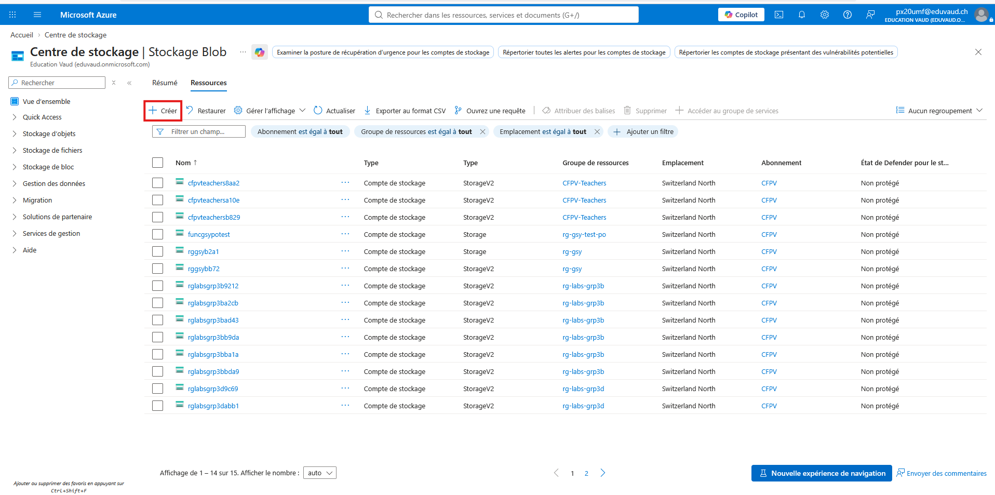

- On choisit le groupe (grp3b), puis on crée le nom qui ne doit pas contenir de tiret (ex. : mirakpx20umfsa), dans service principale on prend « Stockage Blob Azure » et ensuite dans le champ « Redondance » on prend le type LRS. Puis on clique sur « Vérifier et créer »

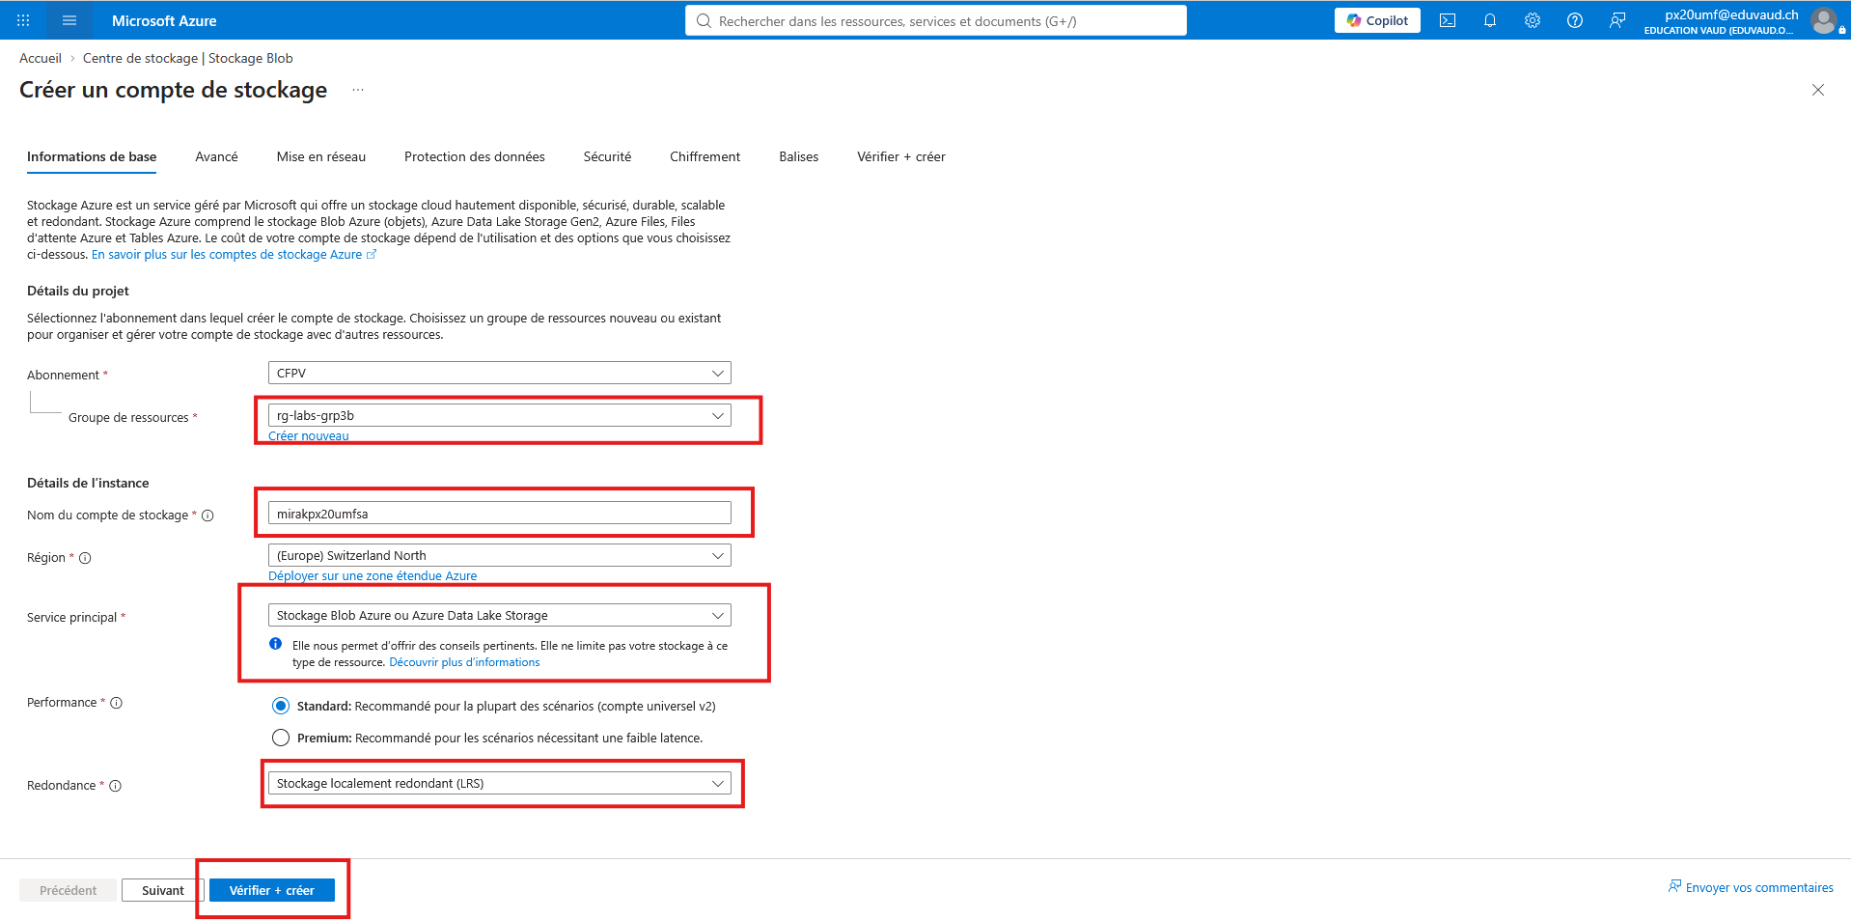

Étape 2 : Création de containeur Blob

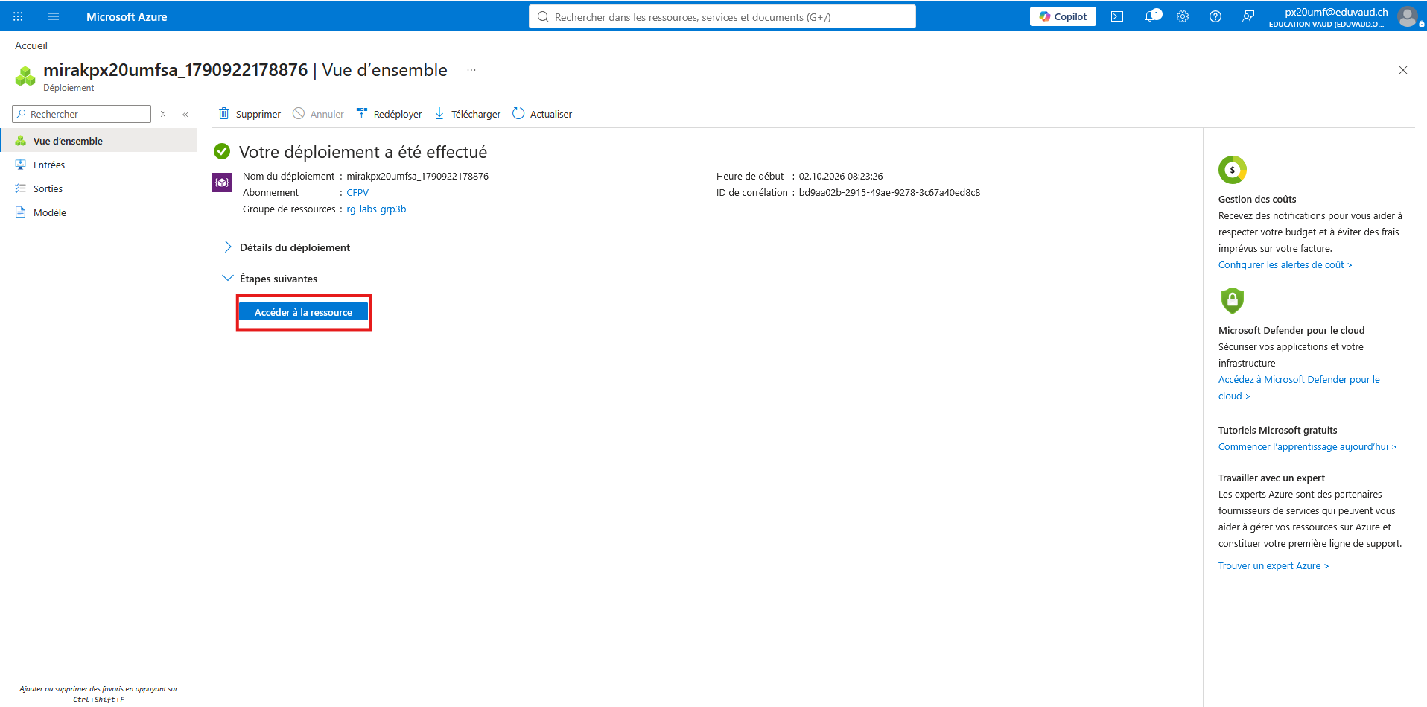
- Une fois le déploiement terminé, on va sur la ressource du compte de stockage

- Dans le menu de gauche, sous « Stockage des données » on clique sur « Containeurs »

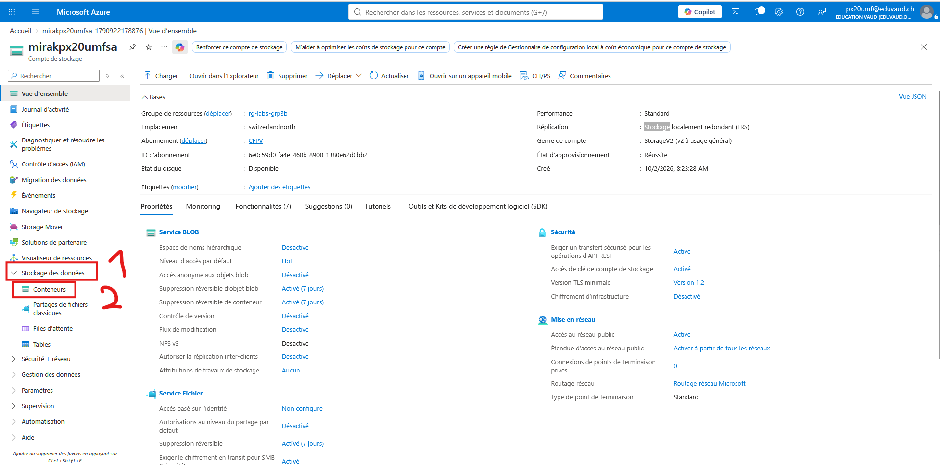

- Ensuite on clique sur « Ajouter un conteneur »
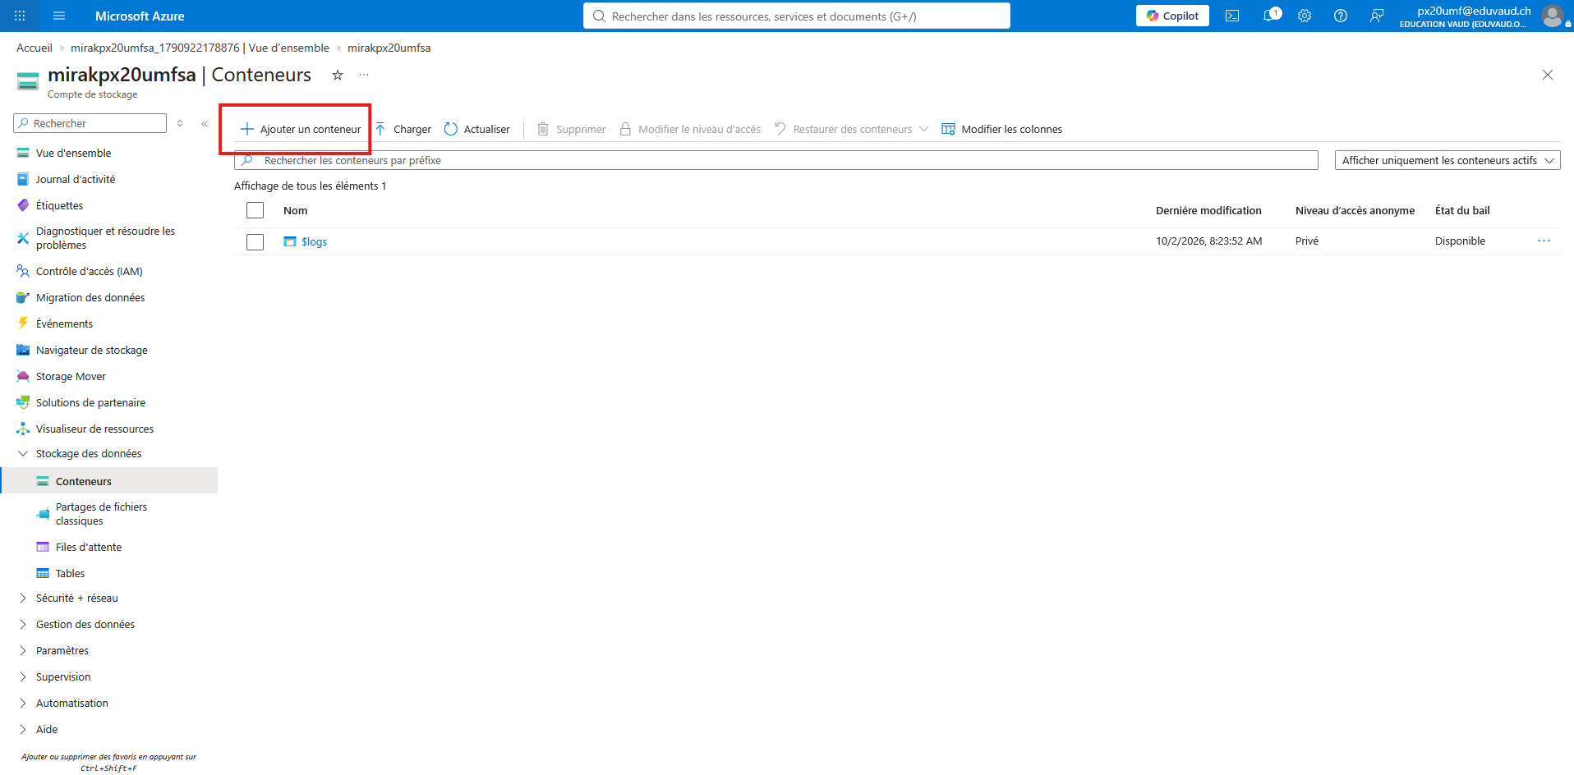

- On met le nom « images » (en commençant avec une lettre minuscule), puis, on clique sur « Créer ».

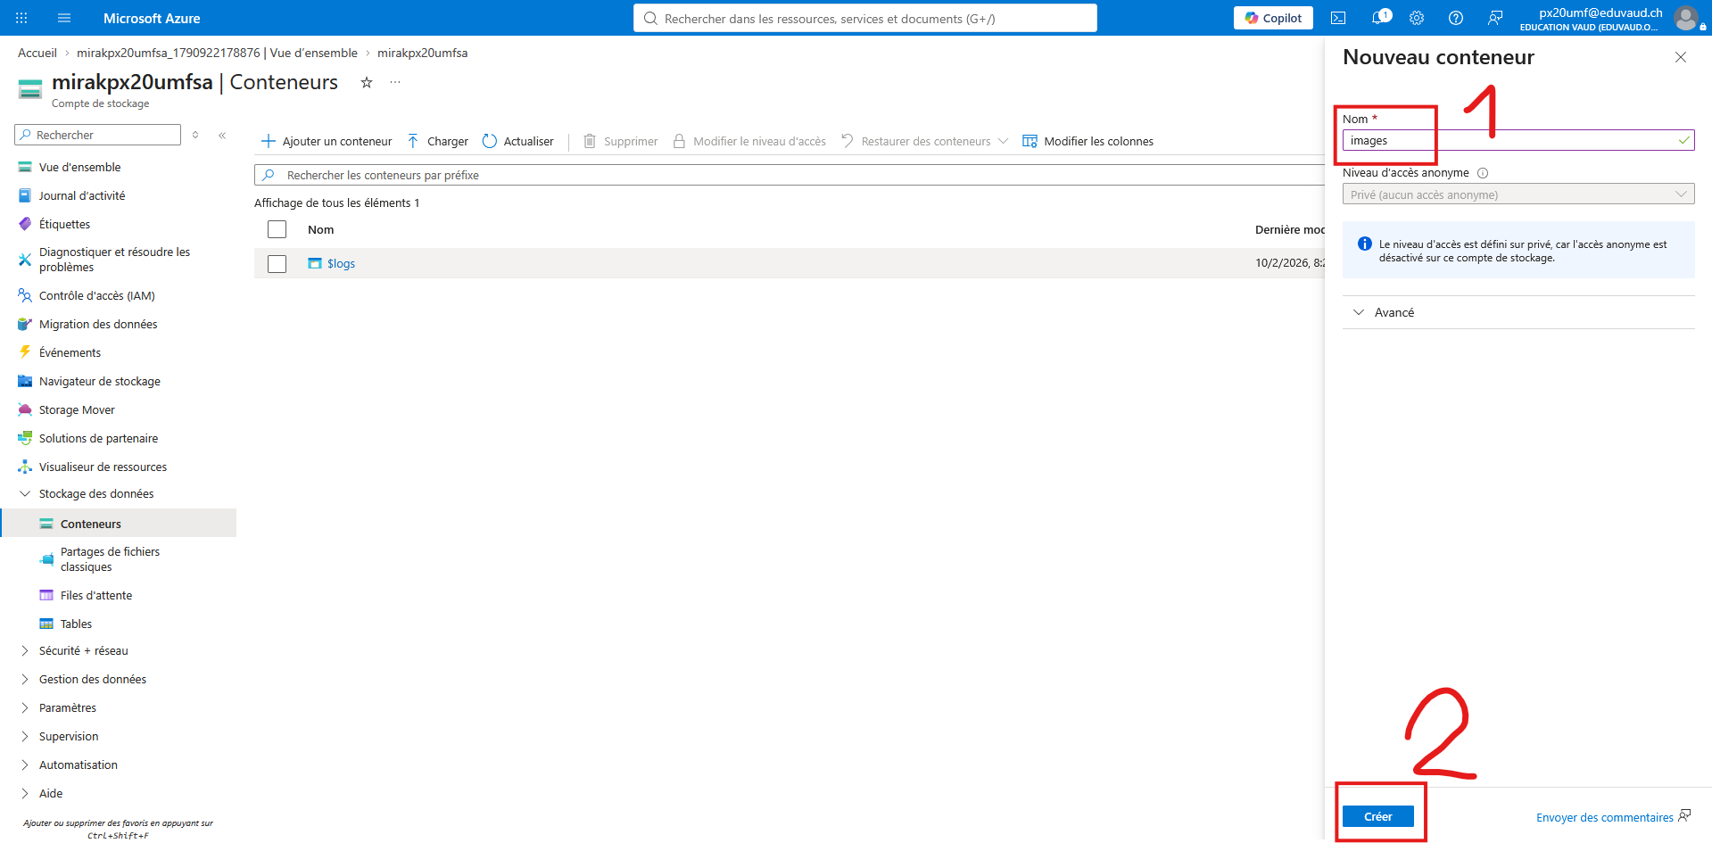

Étape 3 : Téléversement des images et test

- On choisit le conteneur qu’on vient de créer (images)
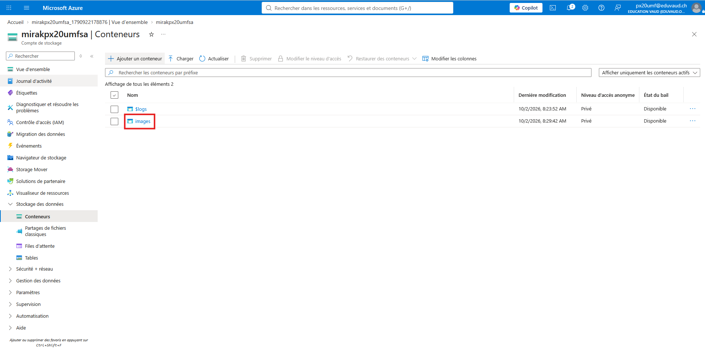

- Puis, on clique sur « Charger »

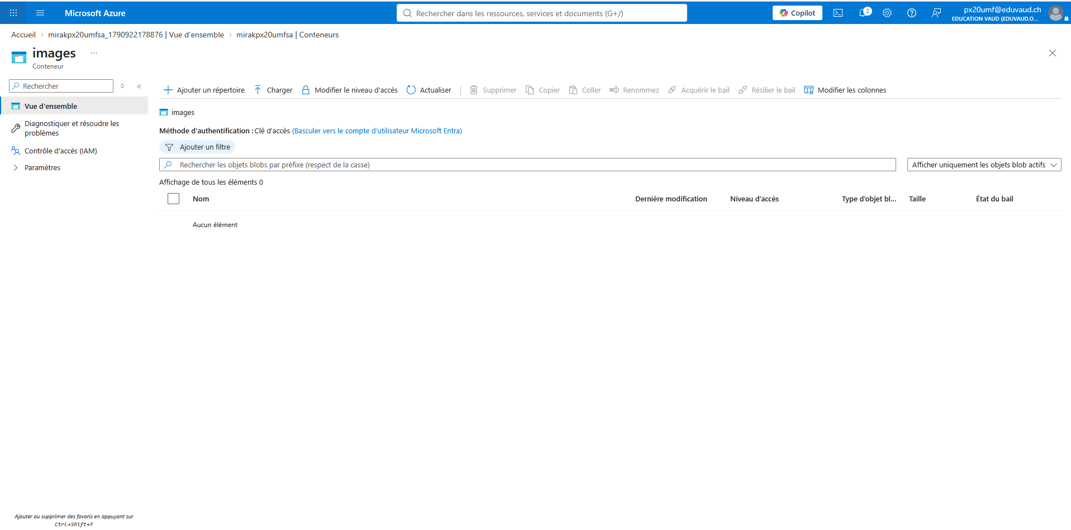

- On choisit notre image(s) et ensuite on clique sur « Charger »
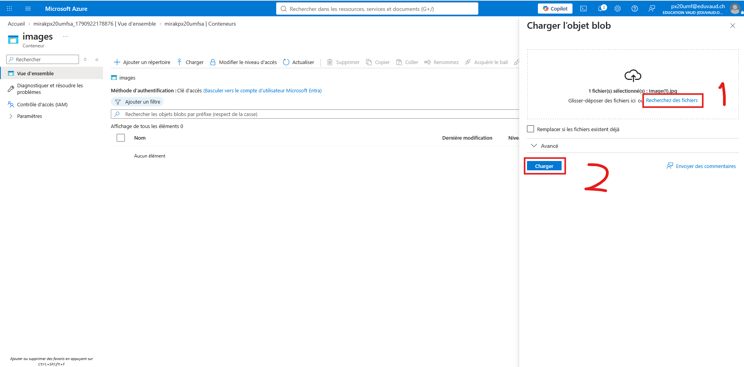

- Maintenant on essaie d’accéder à l’image depuis un URL simple, pour faire ceci on choisit l’image qu’on vient de téléverser, et on copie le lien

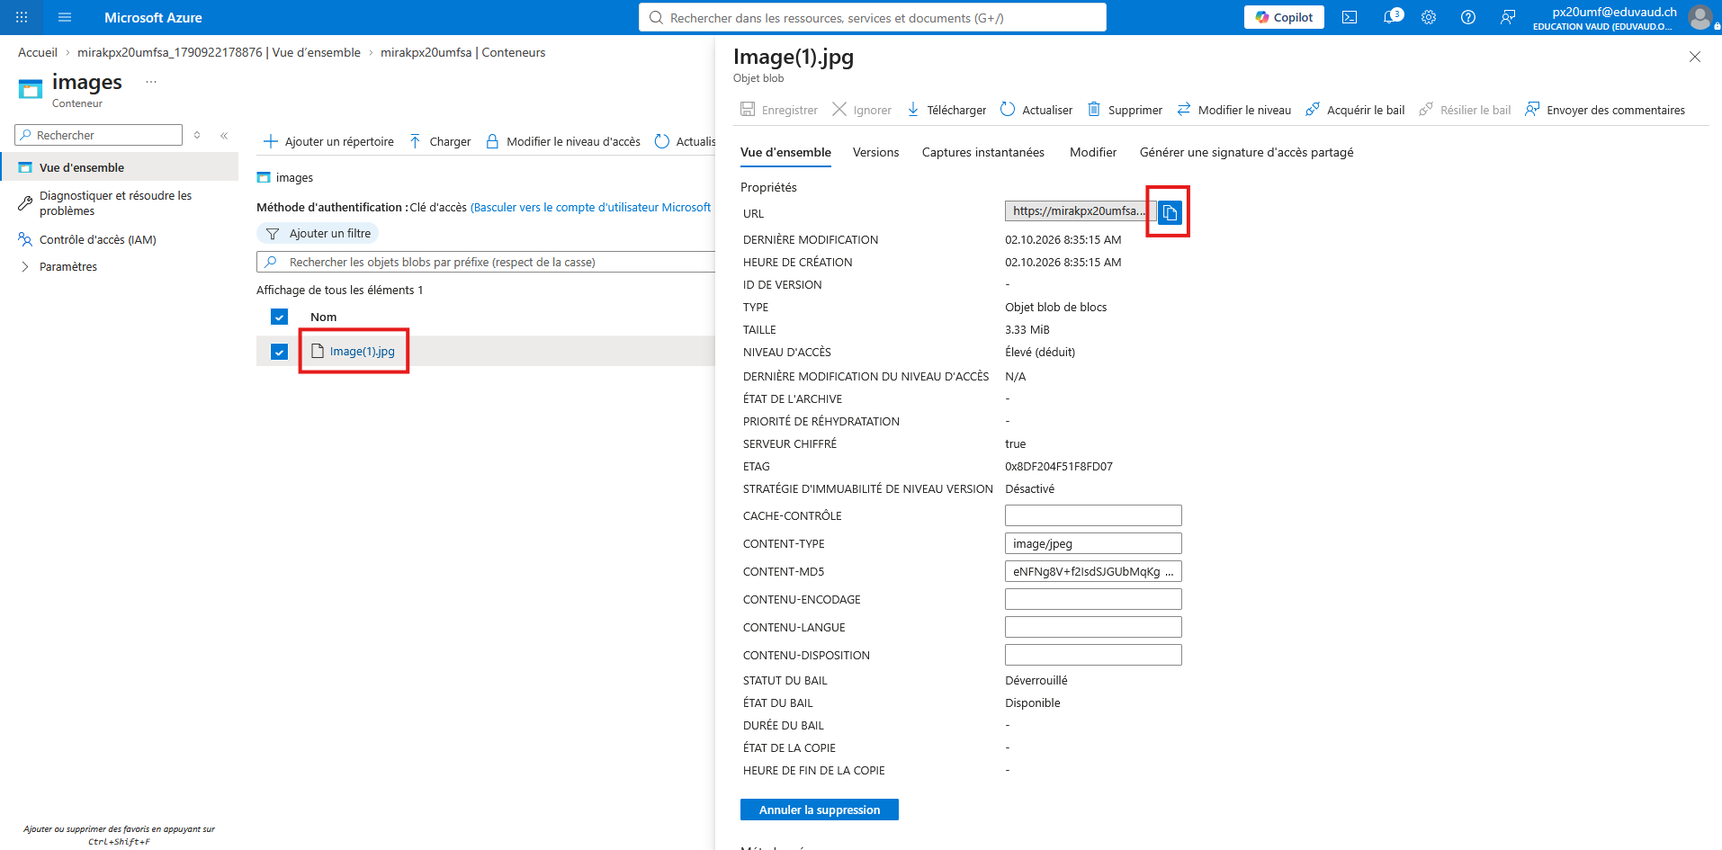

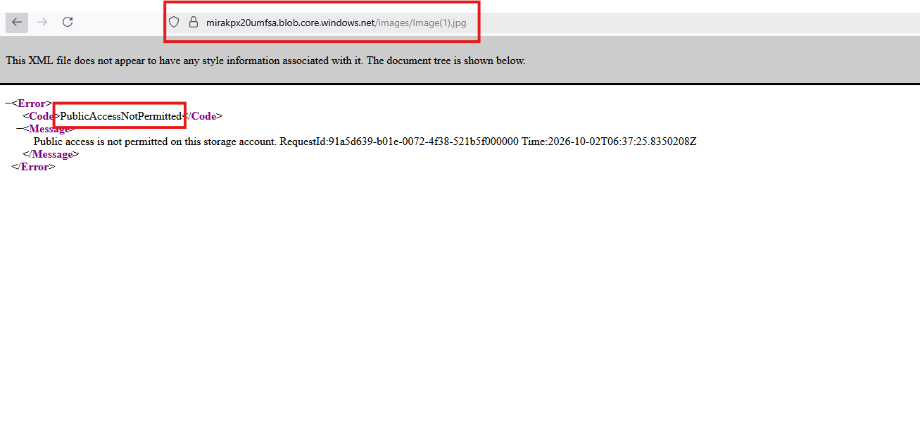
- En ouvrant le lien, on s’assure que sans le lien SAS, on n’a pas d’accès à cette image

Étape 4 : Création de lien SAS et tests

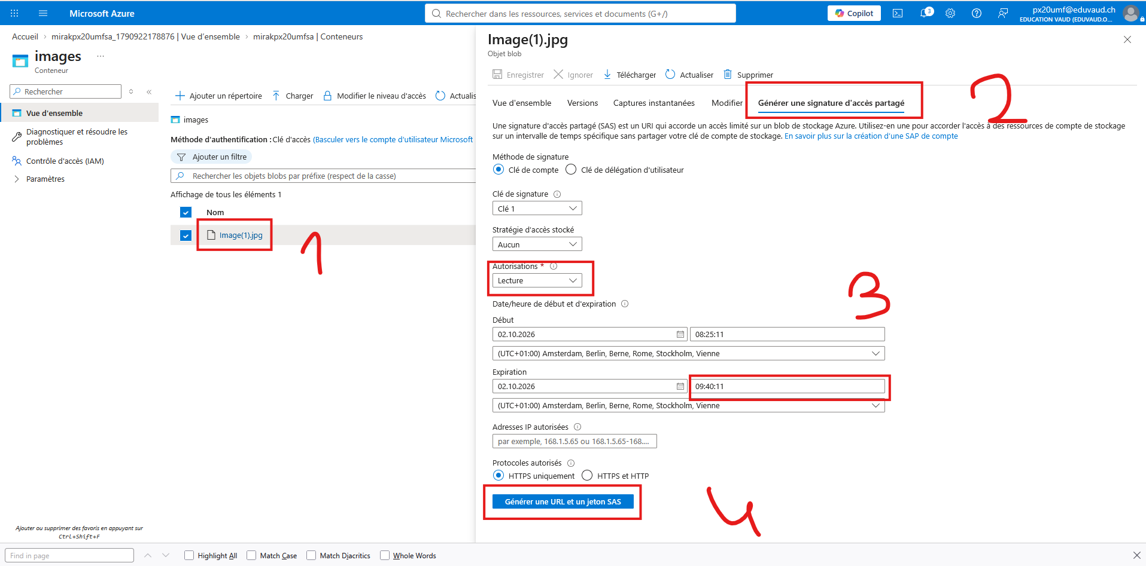
- On retourne sur le containeur « images », et ensuite on choisit notre image, et on va dans l’onglet « Générer une signature d’accès partagé », ensuite, on s’assure que dans le champ « Autorisations » on a bien choisit uniquement « Lecture », et ensuite, plus bas, on définir date et heure d’expiration du lien, et on clique sur « Générer une URL et un jeton SAS »

- Puis, pour vérifier si tout fonctionne, on copie le lien, et l’ouvre dans un navigateur
